一：项目第一天（系统框架）

1：项目介绍
* 参照【文档】中的【项目介绍】

2：项目框架搭建
创建数据库itcast1115elec，创建表：
#测试表
CREATE TABLE Elec_Text(
textID VARCHAR(50) NOT NULL PRIMARY KEY,
textName VARCHAR(50),
textDate DATETIME,
textRemark VARCHAR(500)
)

（1）持久层
1：在cn.itcast.elec.domian中创建一个javabean和对应的映射文件
ElecText.java：
package cn.itcast.elec.domain;

import java.util.Date;

@SuppressWarnings("serial")
public class ElecText implements java.io.Serializable {

private String textID; //测试ID
private String textName; //测试名称
private Date textDate; //测试日期
private String textRemark; //测试备注

public String getTextID() {
return textID;
}
public void setTextID(String textID) {
this.textID = textID;
}
public String getTextName() {
return textName;
}
public void setTextName(String textName) {
this.textName = textName;
}
public Date getTextDate() {
return textDate;
}
public void setTextDate(Date textDate) {
this.textDate = textDate;
}
public String getTextRemark() {
return textRemark;
}
public void setTextRemark(String textRemark) {
this.textRemark = textRemark;
}

}
2：在同级目录下创建ElecText.hbm.xml
<?xml version="1.0" encoding="UTF-8"?>
<!DOCTYPE hibernate-mapping PUBLIC
"-//Hibernate/Hibernate Mapping DTD 3.0//EN"
"http://hibernate.sourceforge.net/hibernate-mapping-3.0.dtd">
<hibernate-mapping>
<class name="cn.itcast.elec.domain.ElecText" table="Elec_Text">
<id name="textID" type="string" column="textID">
<generator class="uuid"></generator>
</id>
<property name="textName" type="string" column="textName"></property>
<property name="textDate" type="date" column="textDate"></property>
<property name="textRemark" type="string" column="textRemark"></property>
</class>
</hibernate-mapping>
3：在类路径下，创建hibernate.cfg.xml
<?xml version="1.0" encoding="UTF-8"?>
<!DOCTYPE hibernate-configuration PUBLIC
"-//Hibernate/Hibernate Configuration DTD 3.0//EN"
"http://hibernate.sourceforge.net/hibernate-configuration-3.0.dtd">
<hibernate-configuration>
<session-factory>
<!-- 连接数据库的信息 -->
<property name="hibernate.connection.driver_class">com.mysql.jdbc.Driver</property>
<property name="hibernate.connection.url">jdbc:mysql://localhost:3306/itcast1115elec?useUnicode=true&amp;characterEncoding=utf8</property>
<property name="hibernate.connection.username">root</property>
<property name="hibernate.connection.password">root</property>

<!-- 其它配置 -->
<property name="hibernate.dialect">org.hibernate.dialect.MySQL5Dialect</property>
<property name="hibernate.hbm2ddl.auto">update</property>
<property name="hibernate.show_sql">true</property>

<!-- 加载映射文件 -->
<mapping resource="cn/itcast/elec/domain/ElecText.hbm.xml"/>
</session-factory>
</hibernate-configuration>
4：在junit包下，使用TestHiernate进行测试，同时导入一个log4j日志的文件
public class TestHibernate {

/**保存*/
@Test
public void save(){
Configuration configuration = new Configuration();
//默认加载类路径下的hibernate.cfg.xml，同时加载映射文件
configuration.configure();
SessionFactory sf = configuration.buildSessionFactory();
Session s = sf.openSession();
Transaction tr = s.beginTransaction();

ElecText elecText = new ElecText();
elecText.setTextName("测试Hibernate名称");
elecText.setTextDate(new Date());
elecText.setTextRemark("测试Hibernate备注");
s.save(elecText);

tr.commit();
s.close();

}
}

（2）Dao层（spring）
1：在cn.itcast.dao中创建2个接口
ICommonDao接口
public interface ICommonDao<T> {

void save(T entity);
}
IElecTextDao接口
public interface IElecTextDao extends ICommonDao<ElecText> {

public static final String SERVICE_NAME = "cn.itcast.elec.dao.impl.ElecTextDaoImpl";
}
2：在cn.itcast.dao.impl中创建2个接口的实现类
CommonDaoImpl
public class CommonDaoImpl<T> extends HibernateDaoSupport implements ICommonDao<T> {

/**
* spring容器中定义
* <bean id="commonDao" class="cn.itcast.elec.dao.impl.CommonDaoImpl">
<property name="sessionFactory" ref="sessionFactory"></property>
</bean>
*/
@Resource(name="sessionFactory")
public final void setSessionFactoryDi(SessionFactory sessionFactory) {
this.setSessionFactory(sessionFactory);
}

/**保存*/
public void save(T entity) {
this.getHibernateTemplate().save(entity);
}

}
ElecTextDaoImpl类
/**
* 相当于spring容器中定义：
* <bean id="cn.itcast.elec.dao.impl.ElecTextDaoImpl" class="cn.itcast.elec.dao.impl.ElecTextDaoImpl">
*
* </bean>
*
*/
@Repository(IElecTextDao.SERVICE_NAME)
public class ElecTextDaoImpl extends CommonDaoImpl<ElecText> implements IElecTextDao {

}
3：在src下创建spring的容器（beans.xml）
<?xml version="1.0" encoding="UTF-8"?>
<beans xmlns="http://www.springframework.org/schema/beans"
xmlns:context="http://www.springframework.org/schema/context"
xmlns:aop="http://www.springframework.org/schema/aop"
xmlns:tx="http://www.springframework.org/schema/tx"
xmlns:xsi="http://www.w3.org/2001/XMLSchema-instance"
xsi:schemaLocation="http://www.springframework.org/schema/beans
http://www.springframework.org/schema/beans/spring-beans-3.0.xsd
http://www.springframework.org/schema/context
http://www.springframework.org/schema/context/spring-context-3.0.xsd
http://www.springframework.org/schema/tx
http://www.springframework.org/schema/tx/spring-tx-3.0.xsd
http://www.springframework.org/schema/aop
http://www.springframework.org/schema/aop/spring-aop-3.0.xsd">
<!-- 1：注解的方式，引入组件的自动扫描，在类和方法上可以添加对注解的支持 -->
<context:component-scan base-package="cn.itcast.elec"/>
<!-- 2:? -->
<!-- 3:创建sessionFactory对象，这是spring整合hibernate的核心 -->
<bean id="sessionFactory" class="org.springframework.orm.hibernate3.LocalSessionFactoryBean">
<property name="configLocation">
<value>classpath:hibernate.cfg.xml</value>
</property>
</bean>
<!-- 4:创建事务管理器 -->
<bean id="trManager" class="org.springframework.orm.hibernate3.HibernateTransactionManager">
<property name="sessionFactory" ref="sessionFactory"></property>
</bean>
<!-- 5：注解：切面：用业务层管理事务，在业务层的代码中@Transcational -->
<tx:annotation-driven transaction-manager="trManager"/>

<!-- 5：XML，配置文件的写法，管理事务
<tx:advice id="aa" transaction-manager="trManager">
<tx:attributes>
<tx:method name="save*" isolation="DEFAULT" propagation="REQUIRED" read-only="false"/>
<tx:method name="update*" isolation="DEFAULT" propagation="REQUIRED" read-only="false"/>
<tx:method name="delete*" isolation="DEFAULT" propagation="REQUIRED" read-only="false"/>
<tx:method name="*" read-only="true"/>
</tx:attributes>
</tx:advice>
<aop:config>
<aop:pointcut id="bb" expression="execution(* cn.itcast.elec.service..*.*(..))" />
<aop:advisor advice-ref="aa" pointcut-ref="bb"/>
</aop:config>
-->

</beans>

4：使用junit包下的TestDao进行测试
public class TestDao {

/**保存*/
@Test
public void save(){
ApplicationContext ac = new ClassPathXmlApplicationContext("beans.xml");
IElecTextDao elecTextDao = (IElecTextDao)ac.getBean(IElecTextDao.SERVICE_NAME);
ElecText elecText = new ElecText();
elecText.setTextName("测试Dao名称");
elecText.setTextDate(new Date());
elecText.setTextRemark("测试Dao备注");
elecTextDao.save(elecText);
}
}

结论：在Dao层要对公用方法进行封装，好处在于有些方法不需要在每个Dao中都体现，这样开发麻烦，代码重复性高，解决方案：将公用的方法封装到CommonDaoImpl中。

（3）业务层
1：在cn.itcast.service包创建接口
public interface IElecTextService {

public static final String SERVICE_NAME = "cn.itcast.elec.service.impl.ElecTextServiceImpl";

public void save(ElecText elecText);
}
2：在cn.itcast.service.impl包创建接口的实现类
@Service(IElecTextService.SERVICE_NAME)
@Transactional(readOnly=true)
public class ElecTextServiceImpl implements IElecTextService {

@Resource(name=IElecTextDao.SERVICE_NAME)
private IElecTextDao elecTextDao;

/**保存*/
@Transactional(isolation=Isolation.DEFAULT,propagation=Propagation.REQUIRED,readOnly=false)
public void save(ElecText elecText) {
elecTextDao.save(elecText);
}

}
3：使用junit测试
public class TestService {

/**保存*/
@Test
public void save(){
ApplicationContext ac = new ClassPathXmlApplicationContext("beans.xml");
IElecTextService elecTextService = (IElecTextService)ac.getBean(IElecTextService.SERVICE_NAME);
ElecText elecText = new ElecText();
elecText.setTextName("测试Service名称");
elecText.setTextDate(new Date());
elecText.setTextRemark("测试Service备注");
elecTextService.save(elecText);
}
}

结论：使用声明式事务处理（aop编程的实现），控制业务层的代码，相当于在代码访问业务层方法之前产生一个代理对象，在代理对象中完成事务的操作。

（4）控制层
1：在cn.itcast.elec.web.action中创建2个Action类
ElecTextAction类
@SuppressWarnings("serial")
@Controller("elecTextAction")
@Scope(value="prototype")
public class ElecTextAction extends BaseAction<ElecText> {

private ElecText elecText = this.getModel();

@Resource(name=IElecTextService.SERVICE_NAME)
private IElecTextService elecTextService;

/**保存*/
public String save(){
elecTextService.save(elecText);
return "save";
}

}
父类BaseAction类

public class BaseAction<T> extends ActionSupport implements ModelDriven<T>,ServletRequestAware,ServletResponseAware {

protected HttpServletRequest request;

protected HttpServletResponse response;

private T entity;

public BaseAction(){
//泛型转换
Class entityClass = GenericTypeUtils.getGenericSuperClass(this.getClass());
try {
entity = (T) entityClass.newInstance();
} catch (Exception e) {
e.printStackTrace();
}
}

public T getModel() {
return entity;
}

public void setServletRequest(HttpServletRequest req) {
this.request = req;
}

public void setServletResponse(HttpServletResponse res) {
this.response = res;
}
}

结论：
1：将request和response和模型驱动的对象统一放在BaseAction中封装
2：泛型转换
2：在cn.itcast.elec.util包下创建泛型转换类的公用方法Utils
public class GenericTypeUtils {

/**泛型转换*/
public static Class getGenericSuperClass(Class entity) {
//泛型转换，目的是将对应的泛型，转化成真实的对象类型
//此时type表示：BaseAction<cn.itcast.elec.domain.ElecText>
ParameterizedType type = (ParameterizedType)entity.getGenericSuperclass();
//entityClass:cn.itcast.elec.domain.ElecText
Class entityClass = (Class) type.getActualTypeArguments()[0];
return entityClass;
}

}
3：在类路径下创建struts.xml
<?xml version="1.0" encoding="UTF-8"?>
<!DOCTYPE struts PUBLIC
"-//Apache Software Foundation//DTD Struts Configuration 2.3//EN"
"http://struts.apache.org/dtds/struts-2.3.dtd">
<struts>
<!-- 设置struts2的模式为开发模式，优势自动加载配置文件（struts.xml）和资源文件，显示更多的错误信息 -->
<constant name="struts.devMode" value="true"></constant>
<!-- 设置UI主题，去掉struts2提供的样式，设置简单主题样式，由美工添加样式-->
<constant name="struts.ui.theme" value="simple"></constant>
<!-- 改变struts方法的后缀，从action改变的成do -->
<constant name="struts.action.extension" value="do"></constant>
<!-- 系统管理 -->
<package name="system" namespace="/system" extends="struts-default">
<!-- 测试 -->
<action name="elecTextAction_*" class="elecTextAction" method="{1}">
<result name="save">/system/textAdd.jsp</result>
</action>
</package>
</struts>
4：在web.xml中定义：
<!-- 当web容器启动的时候，自动加载spring容器 -->
<context-param>
<param-name>contextConfigLocation</param-name>
<param-value>classpath:beans.xml</param-value>
</context-param>
<listener>
<listener-class>org.springframework.web.context.ContextLoaderListener</listener-class>
</listener>
<!-- 添加struts2的过滤器，这是struts2执行的核心 -->
<filter>
<filter-name>struts2</filter-name>
<filter-class>org.apache.struts2.dispatcher.ng.filter.StrutsPrepareAndExecuteFilter</filter-class>
</filter>
<filter-mapping>
<filter-name>struts2</filter-name>
<url-pattern>/*</url-pattern>
</filter-mapping>
5：导入页面的原型，使用system下textAdd.jsp进行测试

3：底层方法的封装
新增、修改、查询（使用ID）、删除（使用id进行删除、使用集合删除集合中所有对象）、查询（指定条件查询）

在CommonDaoImpl中定义底层方法的封装，在项目中每个Dao中都可以使用定义的方法

public class CommonDaoImpl<T> extends HibernateDaoSupport implements ICommonDao<T> {

Class entityClass = GenericTypeUtils.getGenericSuperClass(this.getClass());

/**
* spring容器中定义
* <bean id="commonDao" class="cn.itcast.elec.dao.impl.CommonDaoImpl">
<property name="sessionFactory" ref="sessionFactory"></property>
</bean>
*/
@Resource(name="sessionFactory")
public final void setSessionFactoryDi(SessionFactory sessionFactory) {
this.setSessionFactory(sessionFactory);
}

/**保存*/
public void save(T entity) {
this.getHibernateTemplate().save(entity);
}

/**更新*/
public void update(T entity) {
this.getHibernateTemplate().update(entity);
}

/**使用主键ID查询对象*/
public T findObjectByID(Serializable id) {
return (T) this.getHibernateTemplate().get(entityClass, id);
}

/**删除（使用1个主键ID和多个主键ID的数组）*/
public void deleteBojectByIDs(Serializable... ids) {
if(ids!=null && ids.length>0){
for(Serializable id:ids){
Object entity = this.findObjectByID(id);
this.getHibernateTemplate().delete(entity);
}
}
}

/**删除（将对象封装成集合，使用集合删除集合中存放的所有对象）*/
/**用法：将数据查询获取封装到List中，删除全部的list，先查询再删除*/
public void deleteObjectByCollection(List<T> list) {
this.getHibernateTemplate().deleteAll(list);
}

/**指定页面传递的查询条件，查询对应的结果集信息，返回List<ElecText>，不分页*/
/**
SELECT * FROM elec_text o WHERE 1=1 #Dao层
AND o.textName LIKE '%张%' #Service层
AND o.textRemark LIKE '%张%' #Service层
ORDER BY o.textDate ASC,o.textRemark DESC #Service层
*/
public List<T> findCollectionByConditionNoPage(String condition,
final Object[] params, Map<String, String> orderby) {
String hql = "select o from "+entityClass.getSimpleName()+" o where 1=1 ";
//解析map集合，获取排序的语句
String orderbyhql = this.orderby(orderby);
final String finalHql = hql + condition + orderbyhql;
//方式一
//List<T> list = this.getHibernateTemplate().find(finalHql, params);
//方式二，使用hibernate模板提供的回调函数，回调Session
List<T> list = this.getHibernateTemplate().execute(new HibernateCallback() {

public Object doInHibernate(Session session)
throws HibernateException, SQLException {
Query query = session.createQuery(finalHql);
if(params!=null && params.length>0){
for(int i=0;i<params.length;i++){
query.setParameter(i, params[i]);
}
}
return query.list();
}
});
return list;
}

//解析map集合，获取排序的语句，ORDER BY o.textDate ASC,o.textRemark DESC
private String orderby(Map<String, String> orderby) {
StringBuffer buffer = new StringBuffer("");
if(orderby!=null && orderby.size()>0){
buffer.append(" order by ");
for(Map.Entry<String, String> map:orderby.entrySet()){
buffer.append(map.getKey()+" "+map.getValue()+",");
}
//删除最后一个逗号
buffer.deleteCharAt(buffer.length()-1);
}
return buffer.toString();
}

}

4：项目用整合svn
Svn版本控制，管理项目中的源码，文档，管理每个人开发的代码

项目使用svn的部署
* 参数【技术资料】中svn的文件夹中的《svn.doc》

5：项目开发可以在myeclipse中开发，也可以在eclipse开发
- 不同之处：
1：Myeclipse收费，Eclipse不收费
2：Myeclipse是Eclipse的一个插件，也就是说Eclipse没有任何插件，需要人工导入
3：使用Myeclipse发布项目，是发布到外部的tomcat下的webapp的目录中
Eclipse是将Tomcat服务器整合到Eclipse开发
4：myeclipse是将class文件放置到
D:\workspaceProject\itcast1115elec\WebRoot\WEB-INF\classes
Eclipse是将class文件放置到
D:\workspaceEclipse\itcast1115ElecEclipse\build\classes
5：myeclipse放置jsp文件的文件夹默认叫做：WebRoot
Eclipse放置jsp文件的文件夹默认叫做：WebContent

6：项目编码规范
项目开发前，统一开发习惯
见：【文档】，《国家电力检测中心项目和设备资源管理系统开发规范.doc》
作用：统一项目中每个成员的开发习惯，保证项目每个模块相当于是1个人开发是一样的

二：项目第二天（运行监控）

1：系统登录+首页显示

（1）index.jsp
<jsp:forward page="menu/index.jsp"/>

（2）登录页面：menu包下的index.jsp
提供登录名和密码

（3）系统登录首页home.jsp
<FRAMESET border=0 frameSpacing=0 rows=82,* frameBorder=0 id="mainparent">
<FRAME name=topFrame src="${pageContext.request.contextPath }/menu/title.jsp" noResize scrolling=no>
<FRAMESET id="main" border="0" frameSpacing="0" frameBorder="0" cols="153,1%,*">
<FRAME name="leftFrame" src="${pageContext.request.contextPath }/menu/left.jsp" noResize>
<frame name="changeButton" src="${pageContext.request.contextPath }/menu/change.jsp" frameBorder=0 marginHeight=0 marginWidth=0 scrolling=no noresize>
<FRAME name="mainFrame" src="${pageContext.request.contextPath }/menu/loading.jsp" >
</FRAMESET>
</FRAMESET>

（4）菜单left.jsp
Left.jsp
<TABLE border=0 width="20">
<TR>
<TD width=340px align=center valign=top>
<div class="zTreeDemoBackground">
<ul id="menuTree" class="tree" ></ul>
</div>
</TD>
</TR>
</TABLE>

Tree.js
var menu = {
setting: {
isSimpleData: true,
treeNodeKey: "mid",
treeNodeParentKey: "pid",
showLine: true,
root: {
isRoot: true,
nodes: []
}
},
loadMenuTree:function(){
$("#menuTree").zTree(menu.setting, privilegeDate);
}
};

$().ready(function(){
menu.loadMenuTree();
});

menuDate.js
privilegeDate = [{
mid: 'aa',
pid: '0',
isParent: true,
icon:'../images/MenuIcon/jishusheshiweihuguanli.gif',
//open:true,
name: '技术设施维护管理',
nodes:[
{
mid:'ab',
pid:'aa',
isParent:false,
target:'mainFrame',
url:'../equapment/equapmentIndex.jsp',
icon:'../images/MenuIcon/yiqishebeiguanli.gif',
name:'仪器设备管理'
},{
mid:'ac',
pid:'aa',
isParent:false,
target:'mainFrame',
url:'../equapment/adjustIndex.jsp',
icon:'../images/MenuIcon/shebeijiaozhunjianxiu.gif',
name:'设备校准检修'
},{
mid:'ad',
pid:'aa',
isParent:false,
target:'mainFrame',
url:'../equapment/planIndex.jsp',
icon:'../images/MenuIcon/shebeigouzhijihua.gif',
name:'设备购置计划'
}
]
},

（5）Change.jsp
框架改变
<script language="javascript">
function shiftwindow()
{
if(parent.document.getElementById("main").cols=="153,1%,*")

{
parent.document.getElementById("main").cols='0,1%,99%';

document.all.image.src="${pageContext.request.contextPath }/images/you.gif";
}
else if(parent.document.getElementById("main").cols=="0,1%,99%")
{
parent.document.getElementById("main").cols='153,1%,*';

document.all.image.src="${pageContext.request.contextPath }/images/zuo.gif";
}

}
</script>

（6）loading.jsp
<table width="100%" border="0" height="88" border="1" background=${pageContext.request.contextPath }/images/back1.jpg>
<tr>
<td colspan=3 class="ta_01" align="center" background="${pageContext.request.contextPath }/images/b-info.gif"><strong>系统首页</strong></td>
</tr>

<tr>
<td width="50%" height="84" align="left" valign="top" id="stationtd">

<fieldset id="stationset" style="width: 500px; height: 430px; padding: 1 background:${pageContext.request.contextPath }/images/back1.JPG"><legend>
<font color="#0000FF">
<img border="0" src="${pageContext.request.contextPath }/images/zoom.gif" width="14" height="14"><a href="#" onclick="shiftiframe('1')">站点运行情况</a></font></legend>
<IFRAME src="alermStation.jsp" name="station" id="station" frameBorder="0" width="500" scrolling="auto" height="400"></IFRAME>

</fieldset>

</td>

<td width="50%" align="left" valign="top" id="devtd">
<fieldset id="devset" style="width: 500px; height: 430px; padding: 1 background:${pageContext.request.contextPath }/images/back1.JPG"><legend>
<font color="#0000FF">
<img border="0" src="${pageContext.request.contextPath }/images/zoom.gif" width="14" height="14"><a href="#" onclick="shiftiframe('2')">设备运行情况</a></font></legend>
<IFRAME src="alermDevice.jsp" name="dev" id="dev" frameBorder="0" width="500" scrolling="auto" height="400"></IFRAME>
</fieldset>
</td>
</tr>
<tr><td height=2></td></tr>

</table>
改变iframe的宽度
function shiftiframe(value)
{
if(value==1){
if(document.all.station.width==500)
{
document.all.station.width=1100;
document.getElementById("devtd").style.display="none";
}
else if(document.all.station.width==1100)
{
document.all.station.width=500;
document.getElementById("devtd").style.display="";
}
}
else{
if(document.all.dev.width==500)
{
document.all.dev.width=1100;
document.getElementById("stationtd").style.display="none";
}
else if(document.all.dev.width==1100)
{
document.all.dev.width=500;
document.getElementById("stationtd").style.display="";
}
}
}
每隔10分钟刷新页面，保证站点运行情况和设备运行情况的实时性
/**添加10分钟后自动刷新页面，站点和设备运行的实时性*/
window.onload=function(){
setTimeout('refresh10()',1000*60*10) ;
}
function refresh10(){
window.location.reload();
}

2：运行监控

（1）首页td内容显示（js）
如果当显示的表格中的td中的内容不能将全部的文本显示出来，可以使用一个div，使用div显示所有的内容，当鼠标移动到td中的时候，显示div中的内容，当鼠标移除td的时候，将div再次隐藏出来
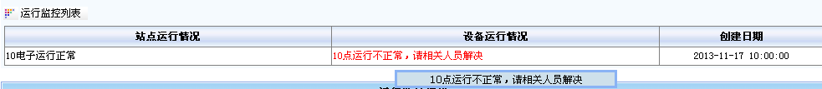

1：jsp页面
<link href="${pageContext.request.contextPath }/css/showText.css" type="text/css" rel="stylesheet">
<script language="javascript" src="${pageContext.request.contextPath }/script/showText.js"></script>
2：在jsp页面中定义：
<div id="showInfomation" style="visibility: hidden"></div>，放置到任意位置
3：在jsp页面中定义使用一个div做鼠标移动，div中显示td中需要显示的内容
<div class="scrollStyle" align="left" onmouseover="showInfoWithPanel(this)" onmouseout="hiddenInfoPanel(this)" style="table-layout:fixed;">
<s:property value="devRun"/>
</div>

（2）防止文本域中输入的值，超出数据库表的最大限制
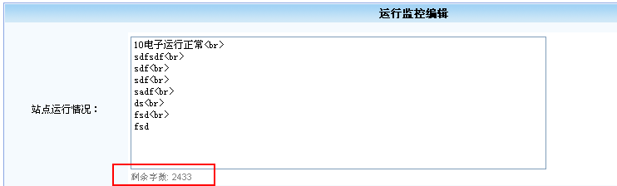
1：引入js
<script language="javascript" src="${pageContext.request.contextPath }/script/limitedTextarea.js"></script>

2：在页面中定义
function checkTextAreaLen(){
var stationRun = new Bs_LimitedTextarea('stationRun', 2500);
stationRun.infolineCssStyle = "font-family:arial; font-size:11px; color:gray;";
stationRun.draw();

var devRun = new Bs_LimitedTextarea('devRun', 2500);
devRun.infolineCssStyle = "font-family:arial; font-size:11px; color:gray;";
devRun.draw();
}
window.onload=function(){
checkTextAreaLen();
}

3：在页面中
<s:textarea name="stationRun" id="stationRun" cssStyle="width: 500px; height: 160px; padding: 1;FONT-FAMILY: 宋体; FONT-SIZE: 9pt" onkeydown="if(event.keyCode==13)addEnter('stationRun');"></s:textarea>

（3）进度条
需求：
1：大批量数据执行保存、更新、删除，可以添加进度条
2：文件的上传和下载，可以添加进度条
3：文件到导入和导出，可以添加进度条
4：在进行远程数据访问的时候，可以添加进度条


详情：请见【技术资料】，《进度条.doc》

（4）CKEditor+CKFinder组合文本编辑器
需求：
1：在使用“通知”和“公告”的系统中
2：在“监控”系统中，添加文本编辑器
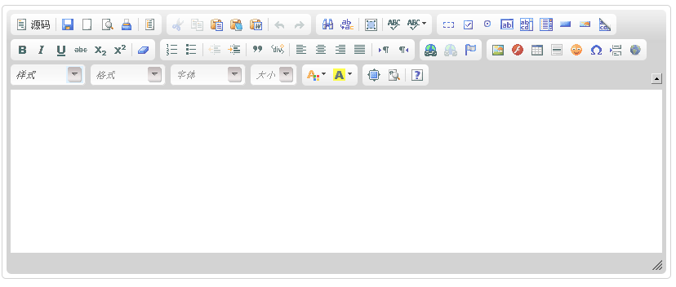
整合系统
详见：【技术资料】，FCK文本编辑器\最新版本\ckeditor配置资料，《CKEditor_CKFinder_整合项目开发.doc》

扩展（问题）
扩展：由于项目中使用文本编辑器
很有可能在开发的时候，在保存数据的时候，超出数据库支持的字段的最大值？如何解决呢

解决方案：
之前数据库设计
主键ID 站点运行情况 设备运行情况 创建日期

现在数据库设计

运行监控表
主键ID 站点运行情况 设备运行情况 创建日期
1 1 2 2013-11-17 14:39:00

运行监控数据表
主键ID 站点运行/设备运行的标识 数据内容 数据显示排序
1 1 XXXXXXX 1
2 1 YYYYYYY 2
3 2 AAAAAAA 1
4 2 BBBBBBB 2

注意：数据内容在保存的时候，先将收内容进行分割，按照2500个字符进行分割，分割数组的形式进行保存
查询的时候，查询运行监控表，使用站点运行情况的1，查询运行监控数据表，将查询获取的数据内容组织成1个新的字符串，将新的字符串显示XXXXXXXYYYYYYYY
（5）弹出窗口
Js:window.open();
Js:windex.close();
a.jsp中使用window.open();，此时弹出b.jsp

在b.jsp中可以使用opener属性，调用a.jsp的内容
类似于：使用frameset的时候，在子页面中调用parent，用来调用父页面的数据

三：项目第三天（数据字典）

1：遍历select
- 如果遍历的集合是
List<ElecSystemDDL> list = elecSystemDDLService.findDistinctKeywod();
request.setAttribute("list", list);

- 页面遍历下拉菜单：
<s:select list="#request.list" name="keyword" id="keyword"
listKey="keyword" listValue="keyword"
headerKey="jerrynew" headerValue=""
cssStyle="width:180px" cssClass="bg" onchange="changetype()">
</s:select>

- 在使用hql语句或者sql语句查询数据库的时候，如果投影查询是一个对象将返回一个Object对象的值
例如：
SELECT DISTINCT o.keyword FROM elec_systemddl o
- 在使用hql语句或者sql语句查询数据库的时候，如果投影查询是多个对象将返回一个Object对象数组
例如：
SELECT DISTINCT o.keyword,o.ddlName FROM elec_systemddl o

- 优化hql语句
优化前：
//结果集
List<ElecSystemDDL> sysList = new ArrayList<ElecSystemDDL>();
String hql = "SELECT DISTINCT o.keyword FROM ElecSystemDDL o";
List<Object> list = this.getHibernateTemplate().find(hql);
//遍历
if(list!=null && list.size()>0){
for(Object o:list){
ElecSystemDDL elecSystemDDL = new ElecSystemDDL();
elecSystemDDL.setKeyword(o.toString());
sysList.add(elecSystemDDL);
}
}
return sysList;
优化后：
对于hql语句来说，可以将投影查询的字段封装到一个javabean中，前提是javabena中必须存在一个构造方法，用来存放对应的属性值

2：在编辑数据字典的时候，使用ajax（封装pub.js）
调用方式
（1）在dictionaryIndex.jsp中定义：
引入一个js
<script type="text/javascript" src="${pageContext.request.contextPath }/script/pub.js"></script>
在js的方法中定义
Pub.submitActionWithForm('Form2','${pageContext.request.contextPath }/system/elecSystemDDLAction_edit.do','Form1');
（2）pub.js的定义：
/**
* domId:表单Form2的名称
* action:URL地址
* sForm:表单Form1的名称
*/
Pub.submitActionWithForm=function(domId,action,sForm){

/**dom对象ajax
* 第一步：创建ajax引擎，即XMLHttpRequest*/
var req = Pub.newXMLHttpRequest();
/**第二步：使用ajax引擎调用onreadystatechange，表示事件处理函数，用来监听服务器端（Action）与客户端（浏览器）之间的连接状态*/
var handlerFunction = Pub.getReadyStateHandler(req, domId,Pub.handleResponse);
req.onreadystatechange = handlerFunction;
/**第三步：使用ajax引擎调用open方法，打开一个连接（此时与服务器连接）*/
req.open("POST", action, true);
//如果请求的方式是POST的话，需要添加请求的头，此时可以使用req.send(str);方式发送数据，如果不添加此行代码send方法将无法传递参数到服务器
req.setRequestHeader("Content-Type", "application/x-www-form-urlencoded");
/**第四步：使用ajax引擎调用send方法，向服务器发送数据(发送表单Form1中所有的元素组织参数进行传递)*/
var str = Pub.getParams2Str(sForm);
req.send(str);//传递的数据格式a=8&b=9
}

Ajax引擎：
/**创建ajax引擎对象*/
Pub.newXMLHttpRequest=function newXMLHttpRequest() {
var xmlreq = false;
if (window.XMLHttpRequest) {
xmlreq = new XMLHttpRequest();
} else if (window.ActiveXObject) {

try {

xmlreq = new ActiveXObject("Msxml2.XMLHTTP");
} catch (e1) {

try {

xmlreq = new ActiveXObject("Microsoft.XMLHTTP");
} catch (e2) {

alert(e2);
}
}
}
return xmlreq;
}

Pub.getReadyStateHandler事件处理函数的方法
/**
* 传递的参数req, domId,Pub.handleResponse
* @param req：ajax引擎对象
* @param eleid：表单Form2的名称
* @param responseXmlHandler，表示Pub.handleResponse函数
* @returns {Function}
*/
Pub.getReadyStateHandler =function getReadyStateHandler(req, eleid,responseXmlHandler) {

return function () {
/**
* 1表示open方法调用，send方法没有调用
* 2表示open方法调用，send方法也被调用
* 3表示服务器正在接收信息和响应数据
* 4表示连接成功，只有4才能获取服务器返回给客户端的值
*/
if (req.readyState == 4) {
/**
* 200服务器响应没有异常，只有200才能获取服务器返回给客户端的值
*/
if (req.status == 200) {
/**
* 服务器响应客户端的值：存放到2个对象中
* 1：req.responseText（包括文本、字符串、json数据）
* 2：req.responseXML（包括XML数据格式：例如<response><name>张三</name></response>），页面中使用document.getElementByTagName("name")
*/
responseXmlHandler(req.responseText,eleid);

} else {

alert("HTTP error: "+req.status);
return false;
}
}
}
}

Pub.getParams2Str(sForm);组织表单Form1的参数
/**
* sForm：表单Form1的名称
* 返回值：strDiv的数据格式是，a=8&b=9
*/
Pub.getParams2Str=function getParams2Str(sForm){

var strDiv="";

try {
var objForm=document.forms[sForm];
if (!objForm)
return strDiv;
var elt,sName,sValue;
for (var fld = 0; fld < objForm.elements.length; fld++) {
elt = objForm.elements[fld];
sName=elt.name;
sValue=""+elt.value;
if(fld==objForm.elements.length-1)
strDiv=strDiv + sName+"="+sValue+"";
else
strDiv=strDiv + sName+"="+sValue+"&";
}

}
catch (ex) {
return strDiv;
}

return strDiv;
}

总结：
效果：
* 在dictionIndex.jsp中存在2个表单，1个表单Form1,1个是表单Form2
* 通过ajax，调用服务器，发送表单Form1中的元素作为传递给服务器的参数，在服务器进行处理，将处理后的结果，放置dictionaryEdit.jsp中
* 将dictionaryEdit.jsp的所有内容，显示在dictionIndex.jsp中的Form2中
感觉：异步效果，Form1不动，Form2针对Form1的选择，显示对应的数据

3：js的DOM对象去掉空格方法
function LTrim(str)
{
var i;
for(i=0;i<str.length;i++)
{
if(str.charAt(i)!=" "&&str.charAt(i)!=" ")break;
}
str=str.substring(i,str.length);
return str;
}

function RTrim(str)
{
var i;
for(i=str.length-1;i>=0;i--)
{
if(str.charAt(i)!=" "&&str.charAt(i)!="?")break;
}
str=str.substring(0,i+1);
return str;
}

function Trim(str)
{
return LTrim(RTrim(str));
}

4：webservice远程技术（axis2）：
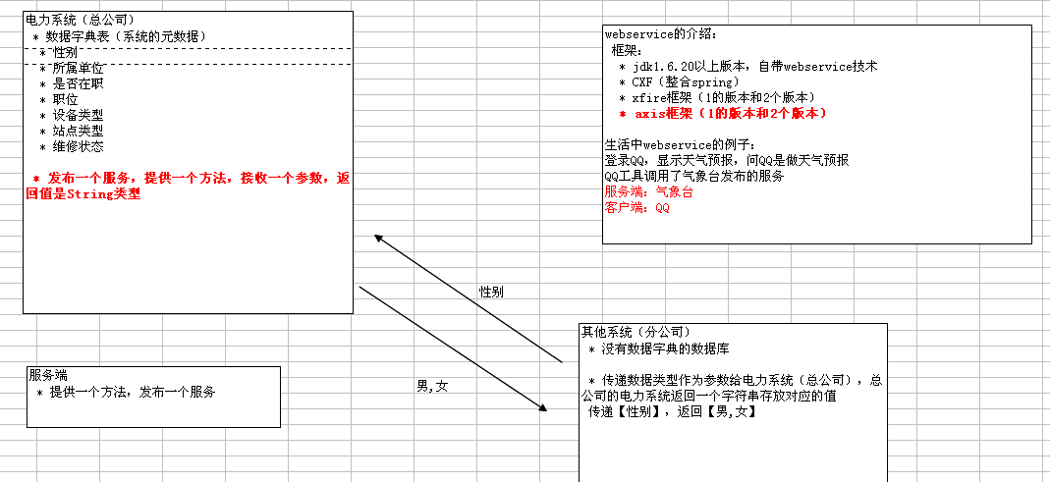
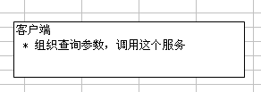
为什么项目中使用webservice，由于要完成数据字典（元数据）在整个电力公司所有系统完成数据的一致性，只需要总部提供所有的元数据，有分公司使用webservice技术调用。

怎么使用webservice（axis2）呢
详情请见【技术资料】中的【webservice远程技术】

面试需要注意的地方：
webservice作用，实现了2个不同的系统之间的数据调用，是用来连接多个系统之间的桥梁
* 服务端
* 提供一个方法，发布一个服务

* 客户端
* 组织查询参数，调用这个服务

* 使用axis
注意：不要在客户端的代码中频繁调用远程服务的方法，只需要在web容器启动（过滤器、Servlet）的时候，通过过滤器或者Servlet访问远程发布的服务，查询所有数据类型对应的值，查询完成之后可以放置到Sessoin中，Session中存放Map<String,String>
map集合的key表示数据类型（性别），map集合的value表示数据项的值（男,女），每次页面访问的时候，从Session中获取对应的值即可。

5：使用ajax完成进度条的百分比
详情请见【技术资料】【进度条\进度条（百分比）】
分析步骤：
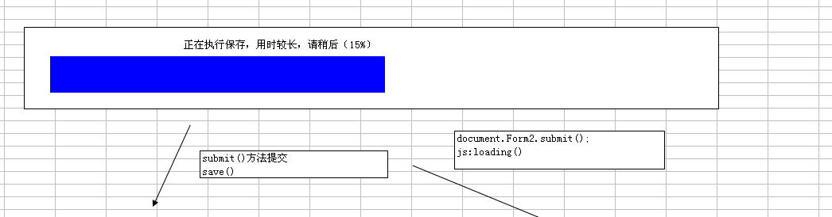
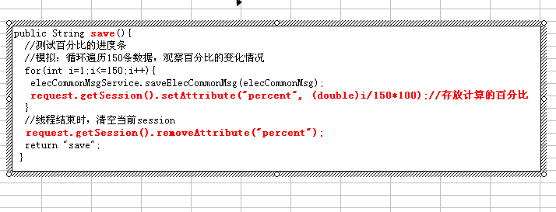

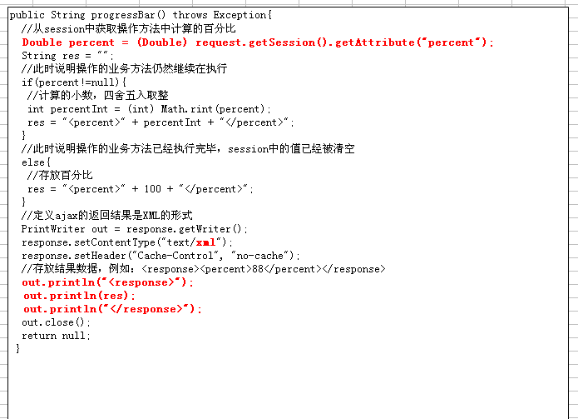

面试时总结
使用ajax，在表单提交的时候，执行多线程进行操作
* 一个线程表单提交的方法save()方法，使用Session存放保存时计算的百分比，如果线程结束的时候，将Session对象清空。
* 另一个线程由ajax开启，如果计算的百分比不是100的话，那么就每隔1秒中调用ajax定义的方法，如果是100的话说明线程结束
* ajax定义的方法，就是从Session中获取对应的百分比对象，放置XML属性值，将该值传递个页面，在页面中显示对应的百分比信息，百分比进度条的效果就是改变对应td的宽度（将百分比的值放置到宽度的对象中）

四：项目第四天（用户管理）

1：ajax实现二级联动
分析：
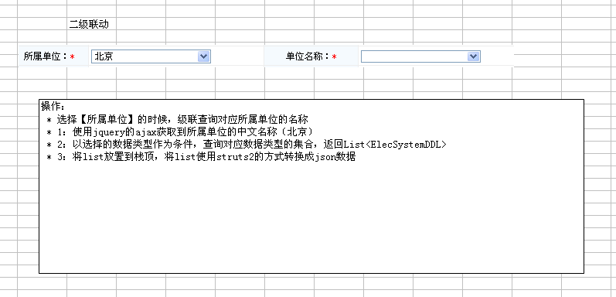
（1）导入struts2支持json的jar包
struts2-json-plugin-2.3.3.jar
（2）struts.xml文件定义：
<package name="system" namespace="/system" extends="json-default">
<result name="findJctUnit" type="json">
<param name="includeProperties">\[\d+\]\.ddlCode,\[\d+\]\.ddlName</param>
</result>
</package>
（3）在Action类中定义：
public String findJctUnit(){
//将数据字典的值转换成json数据
//1：使用jquery的ajax获取到所属单位的中文名称（北京）
String keyword = elecUser.getJctID();//北京
//2：以选择的数据类型作为条件，查询对应数据类型的集合，返回List<ElecSystemDDL>
List<ElecSystemDDL> list = elecSystemDDLService.findElecSystemDDLListByKeyword(keyword);
//3：将list放置到栈顶，将list使用struts2的方式转换成json数据
ValueStackUtils.setValueStack(list);
return "findJctUnit";
}

（4）页面显示二级联动的js
//ajax的二级联动，使用选择的所属单位，查询该所属单位下对应的单位名称列表
function findJctUnit(o){
//货物所属单位的文本内容
var jct = $(o).find("option:selected").text();
/**
$.post:表示post请求
* 参数一：发送请求的地址
* 参数二：发送数据，json数据格式
* 参数三：function(data,textStatus)：回调函数，data表示从服务器获取的值
*/
$.post("elecUserAction_findJctUnit.do",{"jctID":jct},function(data,textStatus){
//先删除单位名称的下拉菜单，但是请选择要留下
$("#jctUnitID option").remove();
if(data!=null && data.length>0){
for(var i=0;i<data.length;i++){
var ddlCode = data[i].ddlCode;
var ddlName = data[i].ddlName;
//添加到单位名称的下拉菜单中
var $option = $("<option></option>");
$option.attr("value",ddlCode);
$option.text(ddlName);
$("#jctUnitID").append($option);
}
}
});

}
同时页面上存在2个select
<s:select list="#request.jctList" name="jctID" id="jctID"
listKey="ddlCode" listValue="ddlName"
headerKey="" headerValue=""
cssStyle="width:155px"
onchange="findJctUnit(this)">
</s:select>

<select id="jctUnitID" name="jctUnitID" style="width:155px"></select>

2：ajax完成登录名的校验
分析：
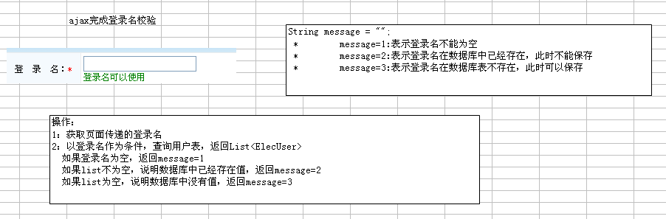

1：在jsp页面中定义：
/**校验登录名是否出现重复*/
function checkUser(o){
//alert(o.value);//dom的写法
//alert($(o).val());//jquery的写法
var logonName = $(o).val();
//以登录名作为查询条件，查询该登录名是否在数据库表中存在记录
$.post("elecUserAction_checkUser.do",{"logonName":logonName},function(data){
if(data==1){
$("#check").html("<font color='red'>登录名不能为空</font>");
o.focus();
$("#BT_Submit").attr("disabled","none");
}
else if(data==2){
$("#check").html("<font color='red'>登录名已经存在</font>");
o.focus();
$("#BT_Submit").attr("disabled","none");
}
else{
$("#check").html("<font color='green'>登录名可以使用</font>");
$("#BT_Submit").attr("disabled","");
}
});
}
同时下面jsp中添加校验的文本框
<s:textfield name="logonName" id="logonName" maxlength="25" size="20" onblur="checkUser(this);"></s:textfield>
<div id="check"></div>
（2）在struts.xml文件的配置
<action name="elecUserAction_*" class="elecUserAction" method="{1}">
<result name="checkUser" type="json">
<!-- 模型驱动存在一个message属性，将查询的结果放置到字符串类型的message中，就可以传递给页面 -->
<param name="root">message</param>
</result>
</action>
（3）字符串形式传递值，在模型驱动的对象中，添加message属性
ElecUser.java
private String message;
set和get方法
（4）在Action中定义：
/**
* @Name: checkUser
* @Description: 使用登录名作为条件，查询登录名在数据库中是否出现重复
* String message = "";
* message=1:表示登录名不能为空
* message=2:表示登录名在数据库中已经存在，此时不能保存
* message=3:表示登录名在数据库表不存在，此时可以保存
* @Author: 刘洋（作者）
* @Version: V1.00 （版本号）
* @Create Date: 2013-11-19（创建日期）
* @Parameters: 无
* @Return: ajax，使用struts的ajax转发
*/
public String checkUser(){
//获取登录名
String logonName = elecUser.getLogonName();
//以登录名作为条件，查询用户表
String message = elecUserService.checkUser(logonName);
//将message放置到栈顶
elecUser.setMessage(message);
return "checkUser";
}

3：在校验jsp输入的值是否正确（正则表达式）
学会语法：真用到的时候，借助于百度老师
function checkPhone(strNumber)
{
var pattern = /(^[0-9]{3,4}\-[0-9]{3,8}$)|(^[0-9]{3,8}$)|(^\([0-9]{3,4}\)[0-9]{3,8}$)|(^0{0,1}13[0-9]{9}$)/;
if(pattern.test(strNumber))return true;
return false;
}

4：学会使用md5密码加密
场景：针对用户的新增保存和修改保存
（1）引入md5keybean，放置到utils包下
（2）使用md5keybean
public static void main(String args[]) {
MD5keyBean m = new MD5keyBean();
String md5 = m.getkeyBeanofStr("123");
System.out.println(md5);
}

5：数据字典查询时（性能优化），使用hibernate的二级缓存
（1）导入对应的jar包
需要引入三个jar包
在hibernate下能找到
hibernate-distribution-3.5.6-Final\lib\optional\ehcache\ehcache-1.5.0.jar
在srping下能找到
..\lib\concurrent\backport-util-concurrent.jar
..\lib\jakarta-commons\commons-logging.jar

（2）在hibernate.cfg.xml配置：
<!-- 开启二级缓存 -->
<property name="hibernate.cache.use_second_level_cache">true</property>
<!-- 提供EhCache的供应商 -->
<property name="hibernate.cache.provider_class">org.hibernate.cache.EhCacheProvider</property>
<!-- 开启查询缓存（因为电力系统使用了查询缓存（hql语句）） -->
<property name="hibernate.cache.use_query_cache">true</property>

<!-- 指定使用二级缓存的类 放在maping下面 -->
<!-- 配置类级别的二级缓存 -->
<class-cache usage="read-write" class="cn.itcast.elec.domain.ElecSystemDDL"/>

（3）项目中使用二级缓存的目的：
在使用数据字段的时候
* 使用数据类型查询数据字典，获取对应类型下数据，列表List<ElecSystemDDL>，查询数据库
* 使用数据项的编号和数据类型，获取对应的数据项的值，查询数据库
* 使用数据项的值和数据类型，获取对应的数据项的编号，查询数据库

每次查询都要查询数据库，性能不能得到保证

（4）项目使用查询缓存，在类路径下，添加ehcache.xml文件
<ehcache xmlns:xsi="http://www.w3.org/2001/XMLSchema-instance" xsi:noNamespaceSchemaLocation="../config/ehcache.xsd">

<diskStore path="java.io.tmpdir"/>
<defaultCache
maxElementsInMemory="10000"
eternal="true"
overflowToDisk="true"
maxElementsOnDisk="10000000"
diskPersistent="false"
diskExpiryThreadIntervalSeconds="120"
memoryStoreEvictionPolicy="LRU"
/>
</ehcache>
（5）：使用查询缓存，所有在Query接口中定义hql语句执行的过程中，最后要使用
query.setCacheable(true);//开启二级缓存
（6）：注意事项
类级别的缓存区域
<class>
* 存放对象的散装数据，而且是对象中所有的属性都会放置到类级别的缓存区域

集合级别的缓存区域
<set>:电力系统没有涉及到
* 配置二级缓存, 因为查询缓存依赖于二级缓存，依赖于类级别的缓存
* 查询缓存中存放的对象oid，而真正oid对应的实体的值，仍然放置到类级别的缓存区域

查询级别的缓存区域
* 配置二级缓存, 因为查询缓存依赖于二级缓存，依赖于类级别的缓存
* 查询缓存中存放的对象oid，而真正oid对应的实体的值，仍然放置到类级别的缓存区域
oid（15,16）

6：项目中使用sql语句联合查询
能不能使用一条sql语句查询获取结果，就不要使用多条语句查询
* 使用联合查询
left outer join on（left join on）：left关键字左侧表的数据要全部显示出来，如果2个表匹配结果没有关联的字段用null表示

right outer join on（right join on）：right关键字右侧表的数据要全部显示出来，如果2个表匹配结果没有关联的字段用null表示

inner join on （join on）：2个表必须完全匹配，才能查询到对应的结果

SELECT a.userID,a.logonName,a.userName,a.contactTel,b.ddlName,c.ddlName,d.ddlName,e.ddlName FROM elec_user a
INNER JOIN elec_systemddl b ON a.sexID = b.ddlCode AND b.keyword = '性别'
INNER JOIN elec_systemddl c ON a.jctID = c.ddlCode AND c.keyword = '所属单位'
INNER JOIN elec_systemddl d ON a.isDuty = d.ddlCode AND d.keyword = '是否在职'
INNER JOIN elec_systemddl e ON a.postID = e.ddlCode AND e.keyword = '职位'

#sql语句如果是投影查询，发挥Object数组，将List<Object[]>转换成List<ElecUser>

五：项目第五天（角色管理）

1：遍历树型结构的表格
服务器组织List<ElecPopedom>
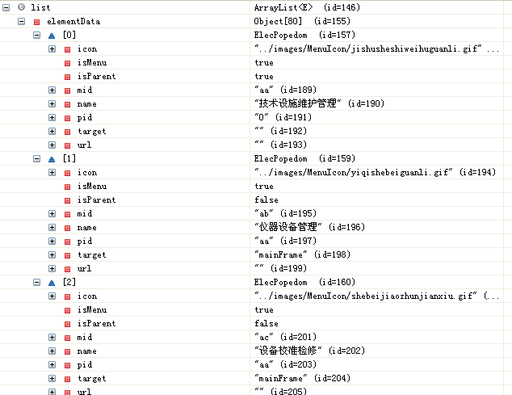
页面显示：
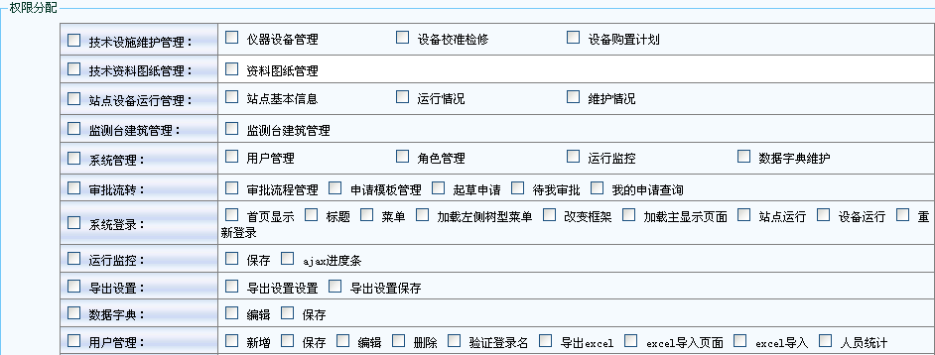
使用struts2的标签完成遍历，代码
<table cellspacing="0" align="center" width="100%" cellpadding="1" rules="all" bordercolor="gray" border="1"
style="BORDER-RIGHT:gray 1px solid; BORDER-TOP:gray 1px solid; BORDER-LEFT:gray 1px solid; WORD-BREAK:break-all; BORDER-BOTTOM:gray 1px solid; BORDER-COLLAPSE:collapse; BACKGROUND-COLOR:#f5fafe; WORD-WRAP:break-word">
<s:if test="#request.popedomList!=null && #request.popedomList.size()>0">
<s:set value="%{'1'}" var="flag" scope="request"></s:set>
<s:iterator value="#request.popedomList" var="popedom">
<!-- 父节点 -->
<s:if test="#popedom.isParent">
<s:if test="#request.flag=='2'">
</td>
</tr>
<s:set value="%{'1'}" var="flag" scope="request"></s:set>
</s:if>
<tr onmouseover="this.style.backgroundColor = 'white'" onmouseout="this.style.backgroundColor = '#F5FAFE';">
<td class="ta_01" align="left" width="18%" height="22" background="../images/tablehead.jpg" >
<input type="checkbox" name="selectoper" id="<s:property value="#popedom.mid"/>_<s:property value="#popedom.mid"/>" value="" onClick='goSelect(this.id)' >
<s:property value="#popedom.name"/>：
</s:if>
<!-- 子节点 -->
<s:else>
<s:if test="#request.flag=='1'">
<td class="ta_01" align="left" width="82%" height="22">
<s:set value="%{'2'}" var="flag" scope="request"></s:set>
</s:if>
<div>
<input type="checkbox" name="selectoper" id="<s:property value="#popedom.pid"/>_<s:property value="#popedom.mid"/>" value="" onClick='goSelect(this.id)' >
<s:property value="#popedom.name"/>
</div>
</s:else>
</s:iterator>
</s:if>
</table>

2：角色权限的查询（没有使用hibernate关联）
此时代码：
public List<ElecPopedom> findPopedomListByRoleID(String roleID) {
//1：遍历所有的权限，List<ElecPopedom> list
List<ElecPopedom> popedomList = this.findPopedomList();
//2：获取角色id，查询角色权限关联表，获取当前角色所具有的功能权限List<ElecRolePopedom> popedomList
String condition = " and o.roleID = ?";
Object [] params = {roleID};
Map<String, String> orderby = new LinkedHashMap<String, String>();
orderby.put("o.mid", "asc");
List<ElecRolePopedom> list = elecRolePopedomDao.findCollectionByConditionNoPage(condition, params, orderby);
//使用字符串存放当前角色具有的功能权限
StringBuffer buffer = new StringBuffer("");
if(list!=null && list.size()>0){
for(ElecRolePopedom elecRolePopedom:list){
buffer.append(elecRolePopedom.getMid()).append("@");//ab@ac@ad
}
buffer.deleteCharAt(buffer.length()-1);
}
//存放权限的字符串集合（格式：ab@ac@ad）
String popedom = buffer.toString();
/**
* 3:遍历List<ElecPopedom> list ，获取系统中每个功能权限，
* 如果获取的每个权限和当前角色具有的权限匹配，设置flag=1
* 如果获取的每个权限和当前角色具有的权限不匹配，设置flag=2
*/
if(popedomList!=null && popedomList.size()>0){
for(ElecPopedom elecPopedom:popedomList){
//获取的每个权限和当前角色具有的权限匹配，设置flag=1
if(popedom.contains(elecPopedom.getMid())){
elecPopedom.setFlag("1");
}
//获取的每个权限和当前角色具有的权限不匹配，设置flag=2
else{
elecPopedom.setFlag("2");
}
}
}
return popedomList;
}

3：角色用户的查询（使用hibernate关联的多对多关系）
此时代码：
public List<ElecUser> findUserListByRoleID(String roleID) {
//1：遍历所有的用户，List<ElecUser> list
String condition = " and o.isDuty='1'";
Map<String, String> orderby = new LinkedHashMap<String, String>();
orderby.put("o.onDutyDate", "asc");
List<ElecUser> userList = elecUserDao.findCollectionByConditionNoPage(condition, null, orderby);
//2：获取角色id，查询角色表，获取角色信息ElecRole，获取当前角色下有多少用户，使用ElecRole.getElecUsers
ElecRole elecRole = elecRoleDao.findObjectByID(roleID);
Set<ElecUser> set = elecRole.getElecUsers();
//使用list<String>存放当前角色所具有的用户，list中存放userID
List<String> list = new ArrayList<String>();
if(set!=null && set.size()>0){
for(ElecUser elecUser:set){
list.add(elecUser.getUserID());
}
}
/**遍历List<ElecUser> userList ，获取系统中每个用户，
* * 如果获取的每个用户和当前角色具有的用户匹配，设置flag=1
* 如果获取的每个用户和当前角色具有的用户不匹配，设置flag=2
*/
if(userList!=null && userList.size()>0){
for(ElecUser elecUser:userList){
//获取的每个用户和当前角色具有的用户匹配，设置flag=1
if(list.contains(elecUser.getUserID())){
elecUser.setFlag("1");
}
//获取的每个用户和当前角色具有的用户不匹配，设置flag=2
else{
elecUser.setFlag("2");
}
}
}
return userList;
}

4：保存角色和权限（没有使用hibernate时建立关联）
没有使用hibernate关联的时候，中间表需要执行【先删除再创建】
代码：
private void saveRolePopedom(String roleID, String[] selectoper) {
//1：使用roleID作为条件，查询角色权限关联表，返回List<ElecRolePopedom> list，执行删除，删除之前的数据
String condition = " and o.roleID = ?";
Object [] params = {roleID};
List<ElecRolePopedom> list = elecRolePopedomDao.findCollectionByConditionNoPage(condition, params, null);
//删除
elecRolePopedomDao.deleteObjectByCollection(list);
//2：遍历页面选择的功能权限的数组，组织PO对象，执行保存
if(selectoper!=null && selectoper.length>0){
for(String oper:selectoper){//aa_0 ab_aa
String [] arrays = oper.split("_");//[0]:mid,[1]:pid
ElecRolePopedom elecRolePopedom = new ElecRolePopedom();
elecRolePopedom.setRoleID(roleID);
elecRolePopedom.setMid(arrays[0]);
elecRolePopedom.setPid(arrays[1]);
elecRolePopedomDao.save(elecRolePopedom);
}
}
}

5：保存用户和角色（使用hibernate时建立关联）
使用hibernate的对象关联的方式，建立中间表的关联关系
private void saveUserRole(String roleID, String[] selectuser) {
//1：使用角色ID，查询角色表，获取ElecRole
ElecRole elecRole = elecRoleDao.findObjectByID(roleID);
//2：使用ElecRole获取当前角色具有哪些用户，Set<ElecUser> set = elecRole.getElecUsers();----（之前的数据）

//3：遍历页面选中的selectuser，然后进行遍历，获取用户ID，将最新遍历的用户ID放置到Set<ElecUser>----（之后的数据）
Set<ElecUser> set = new HashSet<ElecUser>();
if(selectuser!=null && selectuser.length>0){
for(String userID:selectuser){
ElecUser elecUser = new ElecUser();
elecUser.setUserID(userID);
set.add(elecUser);
}
}
//4:重新建立ElecRole对象的集合属性elecUsers的关联关系
elecRole.setElecUsers(set);//将新的关联关系替换旧的关联关系
//当事务提交的时候，执行更新语句
}

6：删除用户的时候，同时删除用户角色中间表的数据
使用hibernate的配置即可，由用户端说了算

7：登录
（1）struts2的validator校验
原理：在Action要求继承ActionSupport，从而实现了ValidationAware
void addFieldError(String fieldName, String errorMessage);
在校验的过程中如果出现问题，向addFieldError方法中添加错误信息，如果方法中存在错误信息，在页面上可以使用<s:fielderror>输出错误信息
- 使用struts2的validator校验，如果和改变<s:fielderror的样式>
在src下创建一个template.simple，创建一个fielderror.ftl文件，修改代码覆盖底层代码即可
<#list eKeys as eKey><#t/>
<#assign eValue = fieldErrors[eKey]><#t/>
<#list eValue as eEachValue><#t/>
<span><font color='red'><#if parameters.escape>${eEachValue!?html}<#else>${eEachValue!}</#if></font></span>
</#list><#t/>
</#list><#t/>

代码：
//1：页面获取登录名和密码
String name = menuForm.getName();
String password = menuForm.getPassword();
//2：使用登录名作为查询条件，查询对应的用户信息（ElecUser）
ElecUser elecUser = elecUserService.findElecUserByLogonName(name);
if(elecUser==null){
//存放错误信息
this.addFieldError("error", "登录名有误！");
return "error";
}
if(StringUtils.isBlank(password)){
this.addFieldError("error", "密码不能为空！");
return "error";
}
else{
//页面获取的密码和ElecUser对象中获取的密码比对，如果不一致，提示【密码错误】
//对页面的密码进行加密
MD5keyBean md5keyBean = new MD5keyBean();
String md5Password = md5keyBean.getkeyBeanofStr(password);
if(!md5Password.equals(elecUser.getLogonPwd())){
this.addFieldError("error", "密码有误！");
return "error";
}
}

request.getSession().setAttribute("globle_user", elecUser);
struts.xml文件的配置：
<result name="error">/index.jsp</result>

六：项目第六天（系统登录）

1：懒加载问题：
查找角色:遇到问题
在Action中调用Set<ElecRole> elecRoles = elecUser.getElecRoles();，此时Session已经关闭，此时懒加载异常
1：方案一：在ElecUser.hbm.xml中：
<set name="elecRoles" table="elec_user_role" lazy="false">
问题：全局是每次加载用户都会查询角色，性能有影响
2：在web.xml中
配置一个过滤器（一定要放置到struts2过滤器的前面）OpenSessionInViewFilter（spring提供的）
原理：将关闭Session的声明周期放置到页面上，而不再业务层关闭
问题：页面加载项比较多，那么导致session不能及时关闭，导致session（Connection）柱塞
3：在开发中哪个方法用到关联属性，此时在业务层，由自己定义的方法解决懒加载问题
* 在业务层除oid之外的其他属性
* 在业务层使用Hibernate.inilized(Proxy proxy);

2：验证码
目的：防止恶意攻击，不能循环测试登录名和密码
1：引入一个image.jsp（生成验证码）
2：页面：
<tr>
<td width="100"><img border="0" src="${pageContext.request.contextPath}/images/check.jpg" width="75" height="20"></td>
<td>
<table>
<tr>
<td>
<input type="text" name="checkNumber" id="checkNumber" value="" maxlength="4" size="7">
</td>
<td>
<img src="${pageContext.request.contextPath}/image.jsp" name="imageNumber" id="imageNumber" style="cursor:hand" title="点击可更换图片" height="20" onclick="checkNumberImage()"/>
</td>
</tr>
</table>
</td>
</tr>

Js代码：
function checkNumberImage(){
var imageNumber = document.getElementById("imageNumber");
imageNumber.src = "${pageContext.request.contextPath}/image.jsp?timestamp="+new Date().getTime();
}
3：在LogonUtils下判断验证码
/**验证码*/
public static boolean checkNumber(HttpServletRequest request) {
//从页面上获取验证码
String checkNumber = request.getParameter("checkNumber");
if(StringUtils.isBlank(checkNumber)){
return false;
}
//从Session中获取验证码
String CHECK_NUMBER_KEY = (String)request.getSession().getAttribute("CHECK_NUMBER_KEY");
if(StringUtils.isBlank(CHECK_NUMBER_KEY)){
return false;
}
return checkNumber.equalsIgnoreCase(CHECK_NUMBER_KEY);
}

3：记住我
目的：当用户登录后，将用户名和密码放置到cookie中，用于下次再登录，将cookie中存放的用户名和密码放置到文本框中，不需要再填写。
（1）页面中：
<tr>
<td width="100"><img border="0" src="${pageContext.request.contextPath}/images/remeber.jpg" width="75" height="20"></td>
<td>
<input type="checkbox" name="remeberMe" id="remeberMe" value="yes" ${requestScope.checked }/>
</td>
</tr>
（2）在Action中调用LogonUtils类
/**记住我*/
public static void rememberMe(HttpServletRequest request,
HttpServletResponse response, String name, String password) {
//创建2个Cookie
//解决中文名称不能放置到cookie中
try {
name = URLEncoder.encode(name, "UTF-8");
} catch (UnsupportedEncodingException e) {
e.printStackTrace();
}
Cookie nameCookie = new Cookie("name", name);
Cookie passwordCookie = new Cookie("password",password);
//设置Cookie存在的有效路径（绝对路径）
nameCookie.setPath(request.getContextPath()+"/");
passwordCookie.setPath(request.getContextPath()+"/");
//设置Cookie存在的有效时间（周期1周）
String remeberMe = request.getParameter("remeberMe");
//设置有效时间为一周
if(remeberMe!=null && remeberMe.equals("yes")){
nameCookie.setMaxAge(60*60*24*7);
passwordCookie.setMaxAge(60*60*24*7);
}
//取消有效时间
else{
nameCookie.setMaxAge(0);
passwordCookie.setMaxAge(0);
}
//存放cookie
response.addCookie(nameCookie);
response.addCookie(passwordCookie);
}
（3）添加过滤器SystemFilter，完成对Cookie的调用
public class SystemFilter implements Filter {

/**当服务启动的时候初始化*/
public void init(FilterConfig config) throws ServletException {
// TODO Auto-generated method stub

}

/**每次访问URL连接之前，都要访问的方法*/
public void doFilter(ServletRequest req, ServletResponse res,
FilterChain chain) throws IOException, ServletException {
HttpServletRequest request = (HttpServletRequest) req;
HttpServletResponse response = (HttpServletResponse) res;
//记住我的代码放置到过滤器中
String path = request.getServletPath();
this.forwordIndexPage(request,path);
//放行
chain.doFilter(request, response);
}

/**销毁*/
public void destroy() {
}

//记住我的代码放置到过滤器中，在跳转到index.jsp页面之前
private void forwordIndexPage(HttpServletRequest request, String path) {
if(path.equals("/index.jsp")){
String name = "";
String password = "";
String checked = "";
Cookie [] cookies = request.getCookies();
if(cookies!=null && cookies.length>0){
for(Cookie cookie:cookies){
if(cookie.getName().equals("name")){
name = cookie.getValue();
//处理中文二进制解码问题
try {
name = URLDecoder.decode(name, "UTF-8");
} catch (UnsupportedEncodingException e) {
e.printStackTrace();
}
checked = "checked";
}
if(cookie.getName().equals("password")){
password = cookie.getValue();
}
}
}
request.setAttribute("name", name);
request.setAttribute("password", password);
request.setAttribute("checked", checked);
}
}

}
（4）在页面上显示对应值
<input type="text" name="name" style="width: 125 px" size="20" value="${requestScope.name }" maxlength="25">

（5）注意事项：
项目学会使用编码和解码，这样可以处理中文乱码问题
name = URLEncoder.encode(name, "UTF-8");
name = URLDecoder.decode(name, "UTF-8");

4：jquery的Ztree插件
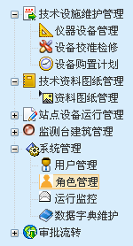
- 在left.jsp中定义：
<script language="JavaScript" src="${pageContext.request.contextPath }/script/treeMenu.js"></script>
<script language="JavaScript" src="${pageContext.request.contextPath }/script/jquery-1.4.2.js"></script>
<script language="JavaScript" src="${pageContext.request.contextPath }/script/jquery-ztree-2.5.js"></script>
<link rel="stylesheet" href="${pageContext.request.contextPath }/css/zTreeStyle/zTreeStyle.css" type="text/css">
<TABLE border=0 width="20">
<TR>
<TD width=340px align=center valign=top>
<div class="zTreeDemoBackground">
<ul id="menuTree" class="tree" ></ul>
</div>
</TD>
</TR>
</TABLE>

（2）treeMenu.js
var menu = {
setting: {
isSimpleData: true,
treeNodeKey: "mid",
treeNodeParentKey: "pid",
showLine: true,
root: {
isRoot: true,
nodes: []
}
},
loadMenuTree:function(){
$.post("elecMenuAction_showMenu.do",null,function(data){
//data返回json数据，封装List<ElecPopedom>
$("#menuTree").zTree(menu.setting, data.modelList);
})

}
};

$().ready(function(){
menu.loadMenuTree();
});

（3）服务器Action类
private List<ElecPopedom> modelList;

public List<ElecPopedom> getModelList() {
return modelList;
}

public void setModelList(List<ElecPopedom> modelList) {
this.modelList = modelList;
}
public String showMenu(){
//获取当前登录名所具有的功能权限（aa@ab@ac@ad@ae@bf@bg）
String popedom = (String) request.getSession().getAttribute("globle_popedom");
modelList = elecRoleService.findShowMenu(popedom);
//ValueStackUtils.setValueStack(list);
return "showMenu";
}

（4）Service类
public List<ElecPopedom> findShowMenu(String popedom) {
String condition = " AND o.mid IN ('"+popedom.replace("@", "','")+"') AND isMenu = ?";
Object [] params = {true};
Map<String, String> orderby = new LinkedHashMap<String, String>();
orderby.put("o.mid", "asc");
List<ElecPopedom> list = elecPopedomDao.findCollectionByConditionNoPage(condition, params, orderby);
return list;
}
（5）在struts.xml中配置：
<result name="showMenu" type="json">
<param name="root">action</param>
<param name="includeProperties">modelList\[\d+\]\.mid,modelList\[\d+\]\.pid,modelList\[\d+\]\.isParent,modelList\[\d+\]\.target,modelList\[\d+\]\.name,modelList\[\d+\]\.icon,modelList\[\d+\]\.url</param>
</result>

5：自定义标签，使用权限完成对按钮的控制
详情请见【技术资料】的《自定义标签》

6：粗颗粒权限控制
使用过滤器完成粗颗粒的权限控制。原理图
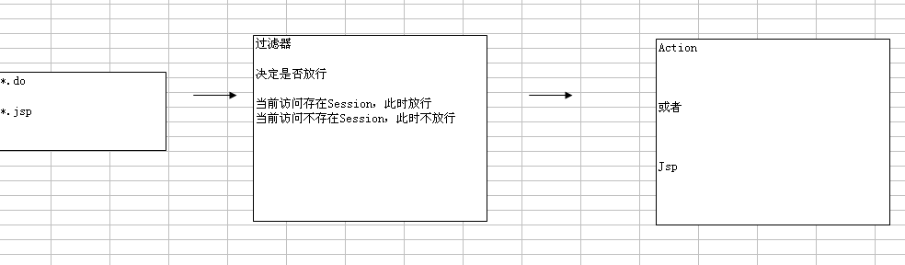
（1）过滤器中的代码
//存放系统没有Session，但是需要访问的url，像这样的连接需要放行
List<String> list = new ArrayList<String>();
/**当服务启动的时候初始化*/
public void init(FilterConfig config) throws ServletException {
list.add("/index.jsp");
list.add("/image.jsp");
list.add("/system/elecMenuAction_menuHome.do");

list.add("/error.jsp");
list.add("/system/elecMenuAction_logout.do");
}

/**每次访问URL连接之前，都要访问的方法*/
public void doFilter(ServletRequest req, ServletResponse res,
FilterChain chain) throws IOException, ServletException {
HttpServletRequest request = (HttpServletRequest) req;
HttpServletResponse response = (HttpServletResponse) res;
//记住我的代码放置到过滤器中
String path = request.getServletPath();
this.forwordIndexPage(request,path);
//如果当前访问的连接是定义list中存放的连接，此时需要放行
if(list.contains(path)){
chain.doFilter(request, response);
return;
}
//存在Session（不为空）的时候要放行，Session为空的时候，定向到首页
ElecUser elecUser = (ElecUser)request.getSession().getAttribute("globle_user");
if(elecUser!=null){
chain.doFilter(request, response);
return;
}
response.sendRedirect(request.getContextPath()+"/error.jsp");
}
添加5秒倒计时的功能/error.jsp
<script>
var i=6;
var t;
function showTimer(){
if(i==0){//如果秒数为0的话,清除t,防止一直调用函数,对于反应慢的机器可能实现不了跳转到的效果，所以要清除掉 setInterval()
parent.location.href="${pageContext.request.contextPath }/system/elecMenuAction_logout.do";
window.clearInterval(t);

}else{
i = i - 1 ;
// 秒数减少并插入 timer 层中
document.getElementById("timer").innerHTML= i+"秒";
}
}
// 每隔一秒钟调用一次函数 showTimer()
t = window.setInterval(showTimer,1000);
</script>

7：添加异常处理+日志
详情请见【技术资料】的自定义拦截器（实现异常处理+细颗粒权限控制）《struts2的拦截器实现异常处理.doc》
原理：
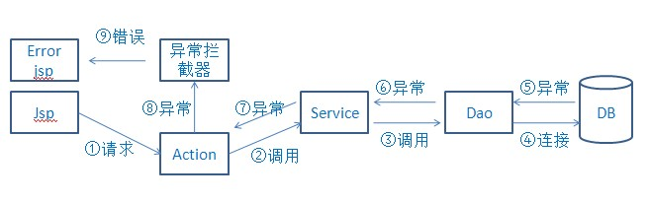

处理方式：使用自定义拦截器，在访问Action类之前先进行拦截，拦截器中定义try…catch
拦截器
try{
//调用Action类中的方法
//跳转到对应正确页面
}
catch(Exception){
//日志处理（log4j）
//跳转到错误页面
}
（1）拦截器的代码：
public class ErrorAndLimitInterceptor extends MethodFilterInterceptor {

public void init() {

}

/**
* 过滤器过滤url（.do和.jsp）
* 拦截器拦截url（.do）
* actioninvocation.invoke()：调用struts2的Action的方法，并返回String类型的对应的返回值
*/
public String doIntercept(ActionInvocation actioninvocation) {
//把自定义错误信息 放置到request中
HttpServletRequest request = (HttpServletRequest) actioninvocation
.getInvocationContext().get(StrutsStatics.HTTP_REQUEST);
try {
//获取请求的action对象
Object action = actioninvocation.getAction();
//获取请求的方法的名称
String methodName = actioninvocation.getProxy().getMethod();
//获取action中的方法的封装类(action中的方法没有参数)
Method method = action.getClass().getMethod(methodName, null);
// Action的返回值
String result = null;

result = actioninvocation.invoke();

return result;
} catch (Exception e) {
/**
* 处理异常
*/
String errorMsg = "出现错误信息，请查看日志！";
//通过instanceof判断到底是什么异常类型
if (e instanceof RuntimeException) {
//未知的运行时异常
RuntimeException re = (RuntimeException) e;
//re.printStackTrace();
errorMsg = re.getMessage().trim();
}
/**
* 发送错误消息到页面
*/
request.setAttribute("errorMsg", errorMsg);

/**
* log4j记录日志
*/
Log log = LogFactory
.getLog(actioninvocation.getAction().getClass());
log.error(errorMsg, e);
return "errorMsg";
}// ...end of catch
}

public void destroy() {

}

}
- 在struts.xml中的写法
<!-- 自定义拦截器，实现异常处理+细颗粒度权限控制 -->
<interceptors>
<!-- 声明拦截器 -->
<interceptor name="errorAndLimitInterceptor" class="cn.itcast.elec.util.ErrorAndLimitInterceptor" />
<!-- 配置拦截器栈 -->
<interceptor-stack name="myErrorAndLimitInterceptor">
<interceptor-ref name="defaultStack" />
<!-- 将自定义拦截器放置到默认栈的后面 -->
<interceptor-ref name="errorAndLimitInterceptor" />
</interceptor-stack>
</interceptors>
<!-- 覆盖底层的拦截器栈 对包中的所有action都有效 -->
<default-interceptor-ref name="myErrorAndLimitInterceptor"/>
<!-- 全局转发 -->
<global-results>
<result name="errorMsg">/errorMsg.jsp</result>
<result name="close">/close.jsp</result>
</global-results>
<global-exception-mappings>
<exception-mapping result="errorMsg" exception="java.lang.Exception"></exception-mapping>
</global-exception-mappings>

8：细颗粒度的权限控制
详情请见【技术资料】自定义拦截器（实现异常处理+细颗粒权限控制）\细颗粒度权限控制，中《struts2的拦截器实现细颗粒度权限控制.doc》

原理：
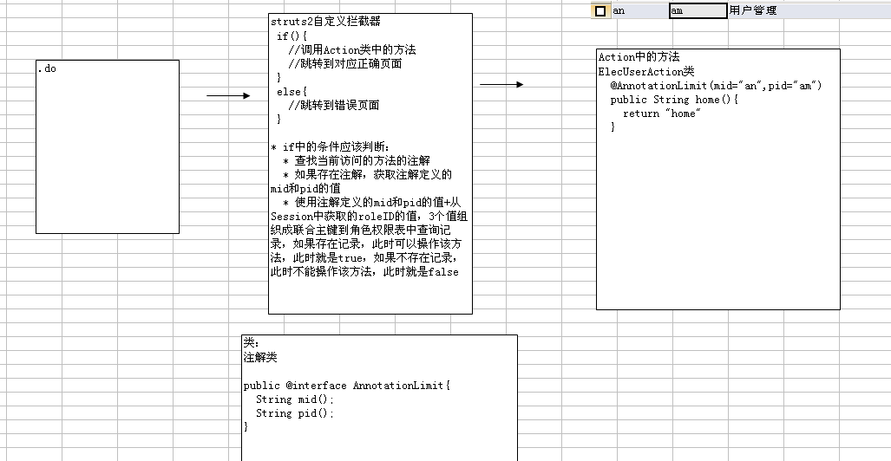
（1）拦截器中定义：
public class ErrorAndLimitInterceptor extends MethodFilterInterceptor {

public void init() {

}

/**
* 过滤器过滤url（.do和.jsp）
* 拦截器拦截url（.do）
* actioninvocation.invoke()：调用struts2的Action的方法，并返回String类型的对应的返回值
*/
public String doIntercept(ActionInvocation actioninvocation) {
//把自定义错误信息 放置到request中
HttpServletRequest request = (HttpServletRequest) actioninvocation
.getInvocationContext().get(StrutsStatics.HTTP_REQUEST);
try {
//获取请求的action对象
Object action = actioninvocation.getAction();
//获取请求的方法的名称
String methodName = actioninvocation.getProxy().getMethod();
//获取action中的方法的封装类(action中的方法没有参数)
Method method = action.getClass().getMethod(methodName, null);
// Action的返回值
String result = null;

boolean flag = isCheckLimit(request,method);
if(flag){
// 运行被拦截的Action,期间如果发生异常会被catch住
result = actioninvocation.invoke();
}
else{
request.setAttribute("errorMsg", "对不起！您没有权限操作此功能！");
return "errorMsg";
}
return result;

} catch (Exception e) {
/**
* 处理异常
*/
String errorMsg = "出现错误信息，请查看日志！";
//通过instanceof判断到底是什么异常类型
if (e instanceof RuntimeException) {
//未知的运行时异常
RuntimeException re = (RuntimeException) e;
//re.printStackTrace();
errorMsg = re.getMessage().trim();
}
/**
* 发送错误消息到页面
*/
request.setAttribute("errorMsg", errorMsg);

/**
* log4j记录日志
*/
Log log = LogFactory
.getLog(actioninvocation.getAction().getClass());
log.error(errorMsg, e);
return "errorMsg";
}// ...end of catch
}

public void destroy() {

}

/**验证细颗粒权限控制*/
public boolean isCheckLimit(HttpServletRequest request, Method method) {
if(method == null){
return false;
}
//获取当前的登陆用户
ElecUser elecUser = (ElecUser)request.getSession().getAttribute("globle_user");
if(elecUser == null){
return false;
}

//获取当前登陆用户的角色（一个用户可以对应多个角色）
Hashtable<String, String> ht = (Hashtable)request.getSession().getAttribute("globle_role");
if(ht == null){
return false;
}
//处理注解，判断方法上是否存在注解（注解的名称为：AnnotationLimit）
/*
* 例如：
* @AnnotationLimit(mid="aa",pid="0")
public String home(){
*/
boolean isAnnotationPresent = method.isAnnotationPresent(AnnotationLimit.class);

//不存在注解（此时不能操作该方法）
if(!isAnnotationPresent){
return false;
}

//存在注解（调用注解）
AnnotationLimit limit = method.getAnnotation(AnnotationLimit.class);

//获取注解上的值
String mid = limit.mid(); //权限子模块名称
String pid = limit.pid(); //权限父操作名称

/**
* 如果登陆用户的角色id+注解上的@AnnotationLimit(mid="aa",pid="0")
* * 在elec_role_popedom表中存在 flag=true，此时可以访问Action的方法;
* * 在elec_role_popedom表中不存在 flag=false，此时不能访问Action的方法;
*/
boolean flag = false;
//从Session中获取当前登录名所具有的权限code的集合（aa@ab@ac@ad）
// String popedom = (String)request.getSession().getAttribute("globle_popedom");
// if(popedom.contains(mid)){
// flag = true;
// }
WebApplicationContext wac = WebApplicationContextUtils.getWebApplicationContext(request.getSession().getServletContext());
IElecRoleService elecRoleService = (IElecRoleService)wac.getBean(IElecRoleService.SERVICE_NAME);
//遍历角色ID
if(ht!=null && ht.size()>0){
for(Iterator<Entry<String, String>> ite = ht.entrySet().iterator();ite.hasNext();){
Entry<String, String> entry = ite.next();
//获取角色ID
String roleID = entry.getKey();
flag = elecRoleService.findRolePopedomByID(roleID, mid, pid);
if(flag){
break;
}
}
}

return flag;
}

}
（2）业务层代码
public boolean findRolePopedomByID(String roleID, String mid, String pid) {
//组织查询条件
String condition = "";
List<Object> paramsList = new ArrayList<Object>();
//角色ID
if(StringUtils.isNotBlank(roleID)){
condition += " and o.roleID = ?";
paramsList.add(roleID);
}
//子权限名称
if(StringUtils.isNotBlank(mid)){
condition += " and o.mid = ?";
paramsList.add(mid);
}
//父权限名称
if(StringUtils.isNotBlank(pid)){
condition += " and o.pid = ?";
paramsList.add(pid);
}
Object [] params = paramsList.toArray();
//查询对应的角色权限信息
List<ElecRolePopedom> list = elecRolePopedomDao.findCollectionByConditionNoPage(condition, params, null);
boolean flag = false;
if(list!=null && list.size()>0){
flag = true;
}
return flag;

}
- struts.xml
<!-- 配置拦截器栈 -->
<interceptor-stack name="myErrorAndLimitInterceptor">
<interceptor-ref name="defaultStack" />
<!-- 将自定义拦截器放置到默认栈的后面 -->
<interceptor-ref name="errorAndLimitInterceptor">
<!-- 配置哪些方法不被拦截器 -->
<param name="excludeMethods">menuHome,title,left,change,loading,logout,alermStation,alermDevice,showMenu</param>
</interceptor-ref>
</interceptor-stack>

面试：实现细颗粒权限控制
1：定义一个注解，在里面存在2个方法（mid和pid）
2：在拦截器中定义调用Action的方法要进行判断，判断的逻辑时候
从调用Action的方法上获取注解
- 如果没有获取注解：此时不能调用Action的方法，跳转到错误页面，提示当前登录名没有权限访问。
- 如果获取了注解，但是注解上的标识mid和pid的值不符合当前登录名所具有的权限，此时不能调用Action的方法，跳转到错误页面，提示当前登录名没有权限访问。
- 如果获取到注解，并且匹配上了mid和pid的值，此时调用Action的方法，跳转到正确的页面。

9：异地登录
思想：
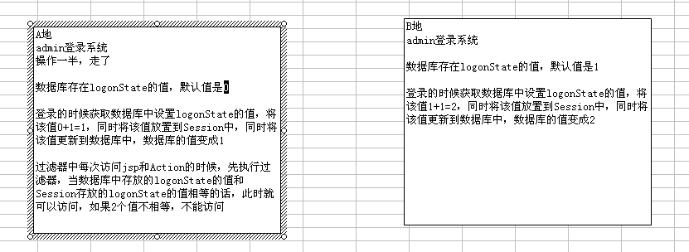
在登录的方法中，更新Session的值和数据库的值，使得该值+1
@Transactional(isolation=Isolation.DEFAULT,propagation=Propagation.REQUIRED,readOnly=false)
public ElecUser findElecUserByLogonName(String name) {
//组织查询条件
String condition = "";
List<Object> paramsList = new ArrayList<Object>();
if(StringUtils.isNotBlank(name)){
condition += " and o.logonName=?";
paramsList.add(name);
}
Object [] params = paramsList.toArray();
//查询
List<ElecUser> list = elecUserDao.findCollectionByConditionNoPage(condition, params, null);
ElecUser elecUser = null;
if(list!=null && list.size()>0){
elecUser = list.get(0);
//方案一：
// elecUser.getElecRoles().size();
//方法二：
Hibernate.initialize(elecUser.getElecRoles());
//登录的时候，设置logonState的值+1
elecUser.setLogonState(elecUser.getLogonState()+1);
}
return elecUser;
}
在过滤器的代码中添加：验证的方法，验证数据库获取的登录状态的值和Session中获取的登录状态的值
//从数据库中查询获取登录状态
WebApplicationContext ac = WebApplicationContextUtils.getWebApplicationContext(request.getSession().getServletContext());
IElecUserService elecUserService = (IElecUserService)ac.getBean(IElecUserService.SERVICE_NAME);
ElecUser user = elecUserService.findElecUserByID(elecUser);
Long logonStateDb = user.getLogonState();
//从Session中查询登录状态
Long logonState = elecUser.getLogonState();
if(logonStateDb.equals(logonState)){
chain.doFilter(request, response);
return;
}
else{
request.setAttribute("errorMsg", "您的账号已经在异地登录，换句话说，您被踢了！");
}
注意：
在userEdit.jsp中添加一个隐藏域
<s:hidden name="logonState"></s:hidden>
目的是每次更新的时候，将该值传递个save方法，完成update()方法的更新

七：项目第七天（JBPM）

1：Jbpm程序原理：
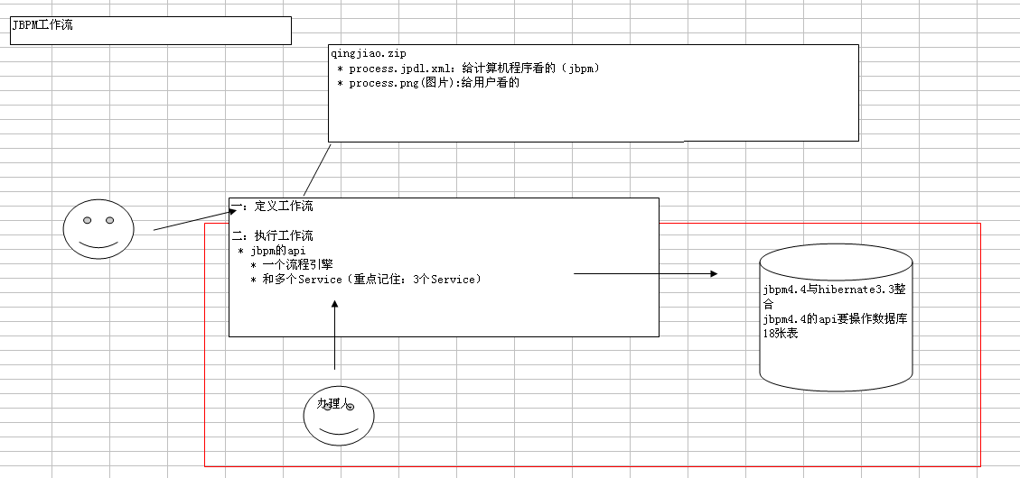

2：开发jbpm的程序
（1）在eclipse（安装流程设计器）上，建立java工程，导入jar包

- 准备JPBM的开发环境
1、${JBPM_HOME}/jbpm.jar（核心包）
2、JBPM_HOME/lib/*.jar，不添加以下jar包：servlet-api.jar, junit.jar。其中junit.jar一定不要添加，因为是3.8.2版本，与我们使用的junit4有冲突。
3、由于slf4j-jdk14.jar、slf4j-log4j12.jar都具有处理日志的功能，会避免出现冲突，所以可去掉slf4j-jdk14.jar。
4、所使用的数据库对应的驱动的jar包（第2步所添加的jar包中已包含mysql的jdbc驱动jar包）。

（2）建立数据库itcast1115jbpm，此时编码格式UTF-8
（3）导入配置文件
- 添加并定制配置文件
1、配置文件可以从JBPM_HOME/examples/src/中拷贝：
jbpm.cfg.xml、
logging.properties（拷贝hibernate包下/project/etc/log4j.properties即可）、
jbpm.hibernate.cfg.xml。
2、修改logging.properties中的日志输出级别为Error：
log4j.rootLogger=ERROR, stdout
3、修改jbpm.hibernate.cfg.xml中的数据库连接信息。如果使用MySql，使用的方言一定要是org.hibernate.dialect.MySQL5InnoDBDialect。
4、数据库连接编码一定要是UTF-8。否则可能会在部署含有中文字符的流程定义时会抛异常，说sql语法错误。
5、连接数据库的时候，建议使用
jdbc:mysql://localhost:3306/itcastjbpm?useUnicode=true&amp;characterEncoding=utf8可防止存储到数据库的值是乱码
注意：如使用MySQLDialect，就会在流程实例结束时抛异常：com.mysql.jdbc.exceptions.MySQLIntegrityConstraintViolationException: Cannot delete or update a parent row: a foreign key constraint fails (`jbpm44_20101028/jbpm4_execution`, CONSTRAINT `FK_EXEC_INSTANCE` FOREIGN KEY (`INSTANCE_`) REFERENCES `jbpm4_execution` (`DBID_`))。。
(4)创建jbpm的18张表
@Test
public void createTable_18(){
org.hibernate.cfg.Configuration configuration = new Configuration();
configuration.configure("jbpm.hibernate.cfg.xml");//加载hibernate的配置文件和表的映射文件
SessionFactory sf = configuration.buildSessionFactory();
System.out.println("sf:"+sf);
}
注意：由于slf4j包的jdk版本有冲突：建议使用
spring-framework-2.5.6-with-dependencies\spring-framework-2.5.6\lib\slf4j中2个jar包
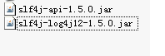

3：HelloWorld入门程序
演示：一个流程执行的过程（此时：先不看数据库的表，就看操作的API）

工作流系统的api
有一个流程引擎：
ProcessEngine processEngine = new Configuration().setResource("jbpm.cfg.xml").buildProcessEngine();
和多个Service组成
jBPM所有的操作都是通过Service完成的，以下是获取Service的方式：
RepositoryService repositoryService = processEngine
.getRepositoryService();
ExecutionService executionService = processEngine
.getExecutionService();
TaskService taskService = processEngine
.getTaskService();
HistoryService historyService = processEngine
.getHistoryService();
ManagementService managementService = processEngine
.getManagementService();

各个Service的作用：
RepositoryService | 管理部署对象和流程定义
ExecutionService | 管理执行的，包括启动、推进、删除Execution等操作
TaskService | 管理任务的
HistoryService | 历史管理（执行完的数据管理，主要是查询）
IdentityService | jBPM的用户、组管理
ManagementService
程序代码：
/**部署流程定义*/
@Test
public void deploymentProcessDefinition(){
String deploymentId = processEngine.getRepositoryService()//与部署对象和流程定义相关的Service
.createDeployment()//创建一个部署对象
.addResourceFromClasspath("helloworld/helloworld.jpdl.xml")//从类路径下加载helloworld.jpdl.xml(一次只能加载一个文件)
.addResourceFromClasspath("helloworld/helloworld.png")//从类路径下加载helloworld.png
.deploy();//完成部署
System.out.println("部署对象ID："+deploymentId);

}

/**启动流程实例*/
@Test
public void startProcessInstance(){
//按照流程定义的key启动流程实例（如果key值在画流程图的时候没有填写，默认就是按照name的属性名称，即process name="helloworld"）
String key = "helloworld";
ProcessInstance pi = processEngine.getExecutionService()//管理执行的，包括启动、推进、删除Execution等操作
.startProcessInstanceByKey(key);//按照流程定义的key值启动流程实例（优势：默认按照流程的最新版本启动）
System.out.println("流程实例ID："+pi.getId());//helloworld.10001
System.out.println("流程定义ID："+pi.getProcessDefinitionId());

}

/**查看我的个人任务*/
@Test
public void findMyPersonalTaskList(){
String userId = "王五";
List<Task> list = processEngine.getTaskService()//管理任务的相关的Service
//.findGroupTasks(userId)//指定办理人查询组任务
.findPersonalTasks(userId);//指定办理人查询个人任务
if(list!=null && list.size()>0){
for(Task task:list){
System.out.println("任务ID:"+task.getId());
System.out.println("任务名称:"+task.getName());
System.out.println("任务的办理人:"+task.getAssignee());
System.out.println("任务的创建时间:"+task.getCreateTime());
System.out.println("任务当前活动的名称:"+task.getActivityName());
System.out.println("任务执行ID:"+task.getExecutionId());//helloworld.10001
}
}
}

/**完成我的个人任务*/
@Test
public void completeMyTask(){
//任务ID
String taskId = "30001";
processEngine.getTaskService()//管理任务的相关的Service
.completeTask(taskId);//使用任务ID完成任务
}

4：流程定义和部署对象
- 创建流程引擎的3种方式：
/***/
public void testProcessEngine(){
//第一种：使用默认的配置文件（jbpm.cfg.xml）生成Configuration并构建ProcessEngine：
//ProcessEngine processEngine = new Configuration().buildProcessEngine();
//第二种：使用指定的配置文件(要放到classPath下):
// ProcessEngine processEngine = new Configuration()
// .setResource("cn/itcast/jbpm.cfg.xml")
// .buildProcessEngine();
//第三种：使用如下代码获取使用默认配置文件的、单例的ProcessEngine对象：
//ProcessEngine processEngine = Configuration.getProcessEngine();
}

流程定义的操作代码：
/**流程引擎对象*/
ProcessEngine processEngine = Configuration.getProcessEngine();

/**创建流程引擎的3种方式*/
public void testProcessEngine(){
//第一种：使用默认的配置文件（jbpm.cfg.xml）生成Configuration并构建ProcessEngine：
//ProcessEngine processEngine = new Configuration().buildProcessEngine();
//第二种：使用指定的配置文件(要放到classPath下):
// ProcessEngine processEngine = new Configuration()
// .setResource("cn/itcast/jbpm.cfg.xml")
// .buildProcessEngine();
//第三种：使用如下代码获取使用默认配置文件的、单例的ProcessEngine对象：
//ProcessEngine processEngine = Configuration.getProcessEngine();
}

/**部署流程定义（从classPath下部署文件）*/
@Test
public void deploymentProcessDefinitionByClassPath(){
String deploymentId = processEngine.getRepositoryService()//与部署对象和流程定义相关的Service
.createDeployment()//创建一个部署对象
.addResourceFromClasspath("helloworld/helloworld.jpdl.xml")//加载资源文件
.addResourceFromClasspath("helloworld/helloworld.png")//
.deploy();//完成部署
System.out.println("部署对象ID："+deploymentId);
}

/**部署流程定义（从zip部署文件）
* @throws Exception */
@Test
public void deploymentProcessDefinitionByZip() throws Exception{
InputStream in = this.getClass().getClassLoader().getResourceAsStream("helloworld/qingjia.zip");
ZipInputStream zipInputStream = new ZipInputStream(in);
String deploymentId = processEngine.getRepositoryService()//与部署对象和流程定义相关的Service
.createDeployment()//创建一个部署对象
.addResourcesFromZipInputStream(zipInputStream)//使用zip文件部署
.deploy();//完成部署
System.out.println("部署对象ID："+deploymentId);
zipInputStream.close();
in.close();
}

/**查询流程定义*/
@Test
public void findProcessDefinitionList(){
//流程定义的key
String key = "helloworld";
List<ProcessDefinition> list = processEngine.getRepositoryService()//与部署对象和流程定义相关的Service
.createProcessDefinitionQuery()//创建流程定义的查询对象
// .deploymentId(deploymentId)//按照部署对象ID查询
// .processDefinitionId(processDefinitionId)//按照流程定义的ID查询
// .processDefinitionKey(key)//按照流程定义的key查询
// .processDefinitionName(name)//按照流程定义的名称查询
// .processDefinitionNameLike(name)//按照流程定义的名称模糊查询

.orderAsc(ProcessDefinitionQuery.PROPERTY_VERSION)//按照版本的升序排列
// .orderDesc(ProcessDefinitionQuery.PROPERTY_DEPLOYMENT_TIMESTAMP)//按照创建时间的降序排序

// .uniqueResult();//查询惟一结果集（例如使用流程定义的ID查询）
.list();//查询所有结果集
// .count();//返回结果集 数量
// .page(firstResult, maxResults);//分页查询，firstResult：当前页从第几条开始检索，默认是0，maxResults：当前页最多显示几条数据
if(list!=null && list.size()>0){
for(ProcessDefinition pd:list){
System.out.println("流程定义的ID："+pd.getId()); //相当于流程定义的key+版本组成（流程定义的惟一值）
System.out.println("流程定义的名称："+pd.getName());//是helloworld.jpdl.xml中process name="helloworld"
System.out.println("流程定义的key："+pd.getKey());//是helloworld.jpdl.xml中process key="helloworld"，如果没有指定key的值，默认是name的值
System.out.println("流程定义的版本号："+pd.getVersion());//当key值一致的情况下，版本累加1，key值的第一个版本是1
System.out.println("部署对象ID："+pd.getDeploymentId());
System.out.println("资源图片名称："+pd.getImageResourceName());
System.out.println("------------------------------------------------------");
}
}
}

/**查看流程图
* @throws Exception */
@Test
public void viewImage() throws Exception{
//部署ID
String deploymentId = "50001";
//资源图片名称
String resourceName = "helloworld.png";
InputStream in = processEngine.getRepositoryService()//与部署对象和流程定义相关的Service
.getResourceAsStream(deploymentId, resourceName);
//将输入流的数据写到输出流
OutputStream out = new FileOutputStream(new File("D:/process.png"));
for(int b=-1;(b=in.read())!=-1;){
out.write(b);
}
out.close();
in.close();
}

/**删除流程定义*/
@Test
public void deleteProcessDefinition(){
//部署对象ID
String deploymentId = "60001";
/**
* 不带级联的删除
* * 如果流程没有启动，此时可以使用不带级联的删除
* * 如果流程已经启动，此时再使用不带级联的删除进行操作的时候，就会抛出异常
* 带级联的删除（项目中使用）
* * 不管流程是否正在执行，都能执行删除
*/
// processEngine.getRepositoryService()//与部署对象和流程定义相关的Service
// .deleteDeployment(deploymentId);
processEngine.getRepositoryService()//与部署对象和流程定义相关的Service
.deleteDeploymentCascade(deploymentId);
}

/**
* 结论：流程定义是不能被修改的
* 工作流中不支持修改流程！
提供的方式：在部署流程定义的时候，key值相同的情况下，将版本升级
工作流是逐渐将最新的3版本取代2版本
*/
/**查询所有最新版本的流程定义（项目开发中，用于启动最新版本）*/

@Test
public void findProcessDefinitionByLastVersion(){
List<ProcessDefinition> list = processEngine.getRepositoryService()//
.createProcessDefinitionQuery()//
.orderAsc(ProcessDefinitionQuery.PROPERTY_VERSION)//按照流程定义的版本的升序排列（最新版本的在最后）
.list();
/**
* Map集合：当key值相同的情况下，后一次版本的值将替换前一次版本的值
* map集合key：流程定义的key
* map集合的value：流程定义的对象
*/
Map<String, ProcessDefinition> map = new LinkedHashMap<String, ProcessDefinition>();
if(list!=null && list.size()>0){
for(ProcessDefinition pd:list){
map.put(pd.getKey(), pd);//key值相同，最新版本的在最后
}
}
List<ProcessDefinition> pdList = new ArrayList<ProcessDefinition>(map.values());
if(pdList!=null && pdList.size()>0){
for(ProcessDefinition pd:pdList){
System.out.println("流程定义的ID："+pd.getId()); //相当于流程定义的key+版本组成（流程定义的惟一值）
System.out.println("流程定义的名称："+pd.getName());//是helloworld.jpdl.xml中process name="helloworld"
System.out.println("流程定义的key："+pd.getKey());//是helloworld.jpdl.xml中process key="helloworld"，如果没有指定key的值，默认是name的值
System.out.println("流程定义的版本号："+pd.getVersion());//当key值一致的情况下，版本累加1，key值的第一个版本是1
System.out.println("部署对象ID："+pd.getDeploymentId());
System.out.println("资源图片名称："+pd.getImageResourceName());
System.out.println("------------------------------------------------------");
}
}
}

/**按照流程定义的key，删除对应该key值下所有版本的流程定义*/
@Test
public void deleteProcessDefinitionByKey(){
//先按照流程定义的key，查询所有对应该key值下的流程定义列表
//流程定义的key
String key = "test";
List<ProcessDefinition> list = processEngine.getRepositoryService()//
.createProcessDefinitionQuery()//创建流程定义查询对象
.processDefinitionKey(key)//
.list();
//遍历list，获取流程定义对象中部署对象ID
if(list!=null && list.size()>0){
for(ProcessDefinition pd:list){
//部署ID
String deploymentId = pd.getDeploymentId();
processEngine.getRepositoryService()//
.deleteDeploymentCascade(deploymentId);
}
}
}

总结：
（1）流程定义设计到的jbpm表：
SELECT * FROM jbpm4_deployment #部署对象表

SELECT * FROM jbpm4_deployprop #流程定义表

SELECT * FROM jbpm4_lob #资源文件表，使用blob字段存放文件

SELECT * FROM jbpm4_property#指定下一个主键ID

Deployment 部署对象
1、一次部署的多个文件的信息。对于不需要的流程可以删除和修改。
2、对应的表：
jbpm4_deployment
jbpm4_deployprop
jpbm4_lob

ProcessDefinition 流程定义
解析Xxxxx.jpdl.xml后得到的流程定义规则的信息，工作流系统就是按照流程定义的规则执行的。

5：流程实例、执行对象、任务
- 测试类
public class ProcessInstanceTest {

/**流程引擎对象*/
ProcessEngine processEngine = Configuration.getProcessEngine();

/**部署流程定义（从zip部署文件）
* @throws Exception */
@Test
public void deploymentProcessDefinitionByZip() throws Exception{
InputStream in = this.getClass().getClassLoader().getResourceAsStream("state/state.zip");
ZipInputStream zipInputStream = new ZipInputStream(in);
String deploymentId = processEngine.getRepositoryService()//与部署对象和流程定义相关的Service
.createDeployment()//创建一个部署对象
.addResourcesFromZipInputStream(zipInputStream)//使用zip文件部署
.deploy();//完成部署
System.out.println("部署对象ID："+deploymentId);
zipInputStream.close();
in.close();
}

/**启动流程实例*/
@Test
public void startProcessInstance(){
String processDefinitionKey = "state";
ProcessInstance pi = processEngine.getExecutionService()//与执行对象和流程实例相关的Service
.startProcessInstanceByKey(processDefinitionKey);//按照流程定义的key启动流程实例，当key值相同的情况下，按照最新版本的流程启动
System.out.println("流程实例ID："+pi.getId());
System.out.println("流程定义ID："+pi.getProcessDefinitionId());
}

/**查询我的个人任务列表*/
@Test
public void findMyPersonalTaskList(){
String userId = "王五";
// List<Task> list = processEngine.getTaskService()//管理任务的相关的Service
// //.findGroupTasks(userId)//指定办理人查询组任务
// .findPersonalTasks(userId);//指定办理人查询个人任务
//相当于
List<Task> list = processEngine.getTaskService()//管理任务的相关的Service（查询正在执行的任务）
.createTaskQuery()//创建任务的查询
// .activityName(activityName)//按照当前活动节点名称查询
// .candidate(userId)//指定办理人查询组任务
.assignee(userId)//指定办理人查询个人任务
// .executionId(executionId)//按照执行对象ID查询
// .processInstanceId(processInstanceId)//按照流程实例ID查询
// .processDefinitionId(processDefinitionId)//按照流程定义的ID查询

.orderAsc(TaskQuery.PROPERTY_CREATEDATE)//按照任务的创建时间升序排列
// .orderDesc(TaskQuery.PROPERTY_ASSIGNEE)//按照任务办理人降序排列

.list();//查询所有结果集
// .uniqueResult();//查询单个结果集
// .count();//查询结果数量
// .page(firstResult, maxResults)//分页查询
if(list!=null && list.size()>0){
for(Task task:list){
System.out.println("任务ID:"+task.getId());
System.out.println("任务名称:"+task.getName());
System.out.println("任务的办理人:"+task.getAssignee());
System.out.println("任务的创建时间:"+task.getCreateTime());
System.out.println("任务当前活动的名称:"+task.getActivityName());
System.out.println("任务执行ID:"+task.getExecutionId());//helloworld.10001
}
}
}

/**完成我的个人任务*/
@Test
public void completeMyTask(){
//任务ID
String taskId = "160001";
processEngine.getTaskService()//管理任务的相关的Service
.completeTask(taskId);//使用任务ID完成任务
/**
* 什么情况下要指定连线的名称呢？
* * 就是当完成当前任务的时候，任务后面的连线如果存在多条线的时候，此时就要指定连线的名称，指定完成任务后跳转哪个活动
* * 如果当前流程只有一个流程的时候，此时不需要指定连线的名称
*/
// processEngine.getTaskService()//
// .completeTask(taskId, "to 审批【部门经理】");//使用任务ID和当前任务的连线名称完成任务
}

/**查询历史任务*/
@Test
public void findHistoryTaskList(){
//指定办理人
String assignee = "张三";
List<HistoryTask> list = processEngine.getHistoryService()//与历史相关的Service
.createHistoryTaskQuery()//创建一个历史任务的查询
.assignee(assignee)
.list();
if(list!=null && list.size()>0){
for(HistoryTask task:list){
System.out.println(task.getId());
System.out.println(task.getAssignee());
System.out.println(task.getCreateTime()+" "+task.getEndTime());
}
}
}

/**查询历史的流程实例*/
@Test
public void findHistoryProcessInstanceList(){
HistoryProcessInstance hpi = processEngine.getHistoryService()//与历史相关的Service
.createHistoryProcessInstanceQuery()//创建一个历史的流程实例查询
.processInstanceId("helloworld.100001")
.uniqueResult();
System.out.println(hpi.getProcessDefinitionId());
System.out.println(hpi.getStartTime()+" "+hpi.getEndTime());
}

/**流程向后执行一步：（当该流程不做处理的时候使用）*/
/**
* 当活动使用state节点的时候，此时必须使用向后执行一步，才能完成该节点的操作
*/
@Test
public void signalExecution(){
//执行ID
/***
* 执行向后执行一步的时候，如果流程只有1个活动，此时不需要指定连线
* 如果流程有多个活动，此时需要指定连线的名称，执行向后执行一步
*/
String executionId = "state.180001";
processEngine.getExecutionService()//与执行和流程实例相关的Service
.signalExecutionById(executionId);

// processEngine.getExecutionService()//与执行和流程实例相关的Service
// .signalExecutionById(executionId,"to 审批【总经理】");
}
}

总结：
（1）概念
ProcessInstance（流程实例）
- 流程从开始到结束的那个最大分支，就是流程实例

Execution（执行对象）
- 流程按照流程定义的规则执行一次的过程，就是执行对象

Task（任务）
- 当前活动节点是Task，此时表示这个节点就是任务

State（状态）
- 当前活动节点是State，使当前流程处理等待状态

总结：
1：一个流程中，流程实例只有1个，执行对象可以有多个
2：什么情况下，流程实例就是执行对象
当流程只有一个执行操作的时候，此时流程实例就是执行对象

（2）数据库表
SELECT * FROM jbpm4_execution #正在执行的执行对象表

SELECT * FROM jbpm4_hist_procinst #流程实例的历史表

SELECT * FROM jbpm4_task #正在执行的任务表（只有任务活动，表中才存在数据）

SELECT * FROM jbpm4_hist_task #任务的历史表（只有任务活动，表中才存在数据）

SELECT * FROM jbpm4_hist_actinst #所有活动的历史表（包括任务和非任务）

6：流程变量
（1）代码：
public class ProcessVariables {

/**流程引擎对象*/
ProcessEngine processEngine = Configuration.getProcessEngine();

/**部署流程定义（从zip部署文件）
* @throws Exception */
@Test
public void deploymentProcessDefinitionByZip() throws Exception{
InputStream in = this.getClass().getClassLoader().getResourceAsStream("state/state.zip");
ZipInputStream zipInputStream = new ZipInputStream(in);
String deploymentId = processEngine.getRepositoryService()//与部署对象和流程定义相关的Service
.createDeployment()//创建一个部署对象
.addResourcesFromZipInputStream(zipInputStream)//使用zip文件部署
.deploy();//完成部署
System.out.println("部署对象ID："+deploymentId);
zipInputStream.close();
in.close();
}

/**启动流程实例*/
@Test
public void startProcessInstance(){
String processDefinitionKey = "state";
ProcessInstance pi = processEngine.getExecutionService()//与执行对象和流程实例相关的Service
.startProcessInstanceByKey(processDefinitionKey);//按照流程定义的key启动流程实例，当key值相同的情况下，按照最新版本的流程启动
System.out.println("流程实例ID："+pi.getId());
System.out.println("流程定义ID："+pi.getProcessDefinitionId());
}

/**设置流程变量*/
@Test
public void setVariables(){
//获取执行相关的Service
ExecutionService executionService = processEngine.getExecutionService();//与执行相关的Service
//执行对象ID
String executionId = "state.200001";
/**一：流程变量中的值是基本数据类型*/
//使用执行ID，流程变量的名称，流程变量的值设置流程变量（1次只能设置1个值）
// executionService.setVariable(executionId, "请假", 3);
/**二：流程变量中的值存放一个javabean类型(项目中使用)*/
// Person p = new Person();
// p.setId(1L);
// p.setName("翠花");
// executionService.setVariable(executionId, "人员信息", p);
/**三：流程变量中的值存放hibernate的实体类型（javabean与数据库表关联）*/
org.hibernate.cfg.Configuration configuration = new org.hibernate.cfg.Configuration();
configuration.configure("jbpm.hibernate.cfg.xml");
SessionFactory sf = configuration.buildSessionFactory();
Session s = sf.openSession();
Transaction tr = s.beginTransaction();
Person p = new Person();
p.setName("翠花花");
s.save(p);
tr.commit();
s.close();

executionService.setVariable(executionId, "人员信息Hibernate", p);
System.out.println("设置流程变量成功！");
}

/**获取流程变量*/
@Test
public void getVariables(){
//获取执行相关的Service
ExecutionService executionService = processEngine.getExecutionService();//与执行相关的Service
//执行对象ID
String executionId = "state.200001";
/**一：流程变量中的值是基本数据类型*/
//使用执行ID、流程变量的名称，获取流程变量的值
// Integer value = (Integer)executionService.getVariable(executionId, "请假");
// System.out.println("value:"+value);
/**二：流程变量中的值存放一个javabean类型*/
// Person p = (Person) executionService.getVariable(executionId, "人员信息");
// System.out.println(p.getId());
// System.out.println(p.getName());
/**三：流程变量中的值存放hibernate的实体类型（javabean与数据库表关联）*/
Person p = (Person) executionService.getVariable(executionId, "人员信息Hibernate");
System.out.println(p.getId());
System.out.println(p.getName());
}

/**模拟设置流程变量和获取流程变量的场景*/
@Test
public void setAndgetVariables(){
//获取执行相关的Service
ExecutionService executionService = processEngine.getExecutionService();//与执行相关的Service
//获取任务相关的Service
TaskService taskService = processEngine.getTaskService();//与任务相关的Service
/**模拟设置流程变量*/
// executionService.setVariable(executionId, name, value)//使用执行对象ID、流程变量的名称、流程变量的值设置流程变量，一次能设置1个值
// executionService.setVariables(executionId, variables)//使用执行对象ID、Map集合设置流程变量，map集合的key表示流程变量的名称，map集合的value表示流程变量的值，此时1次可以设置多个值
// taskService.setVariables(taskId, variables)//使用任务ID、Map集合设置流程变量，map集合的key表示流程变量的名称，map集合的value表示流程变量的值，此时1次可以设置多个值
// executionService.startProcessInstanceByKey(processDefinitionKey, variables)//在启动流程实例的时候，同时设置流程变量，Map集合设置流程变量，map集合的key表示流程变量的名称，map集合的value表示流程变量的值，此时1次可以设置多个值
// taskService.completeTask(taskId, variables);//完成任务的时候，同时设置流程变量，Map集合设置流程变量，map集合的key表示流程变量的名称，map集合的value表示流程变量的值，此时1次可以设置多个值
/**模拟获取流程变量*/
// executionService.getVariable(executionId, variableName)//使用执行ID、流程变量的名称获取流程变量的值，一次只能获取一个值
// executionService.getVariableNames(executionId)//使用执行ID，获取当前流程所有流程变量的名称，将流程变量的名称放置到Set<String>集合中
// executionService.getVariables(executionId, variableNames)//使用执行ID，和Set集合中流程变量的名称，获取所有流程变量的值，存放到Map集合中，map集合的key表示流程变量的名称，map集合的value表示流程变量的值，一次可以获取多个值

// taskService.getVariable(taskId, variableName)//使用任务ID、流程变量的名称获取流程变量的值，一次只能获取一个值
// taskService.getVariableNames(taskId)//使用任务ID，获取当前流程所有流程变量的名称，将流程变量的名称放置到Set<String>集合中
// taskService.getVariables(taskId, variableNames)//使用任务ID，和Set集合中流程变量的名称，获取所有流程变量的值，存放到Map集合中，map集合的key表示流程变量的名称，map集合的value表示流程变量的值，一次可以获取多个值

}
}

如果是操作hibernate实体对象的时候，此时建立Person和对应Person.hbm.xml
public final class Person /**implements java.io.Serializable*/ {

private Long id;
private String name;

public Long getId() {
return id;
}
public void setId(Long id) {
this.id = id;
}
public String getName() {
return name;
}
public void setName(String name) {
this.name = name;
}

}
Person.hbm.xml
<?xml version="1.0" encoding="UTF-8"?>
<!DOCTYPE hibernate-mapping PUBLIC
"-//Hibernate/Hibernate Mapping DTD 3.0//EN"
"http://hibernate.sourceforge.net/hibernate-mapping-3.0.dtd">
<hibernate-mapping>
<class name="cn.itcast.d_processVariables.Person" table="person">
<id name="id" type="long" column="id">
<generator class="increment"></generator>
</id>
<property name="name" type="string" column="name"></property>
</class>
</hibernate-mapping>
在jbpm.hibernate.cfg.xml添加映射，进行测试
<!-- 自定义person表单映射 -->
<mapping resource="cn/itcast/d_processVariables/Person.hbm.xml"/>

总结：
流程变量
在流程执行或者任务执行的过程中，用于设置和获取变量，使用流程变量在流程传递的过程中传递业务参数。
对应的表：
jbpm4_variable

八：项目第八天（JBPM）

1：连线：
(1)测试代码
public class TransitionTest {

ProcessEngine processEngine = Configuration.getProcessEngine();

/**部署流程定义和启动流程实例*/
@Test
public void deployeAndStartProcess(){
/**部署流程定义*/
URL url = this.getClass().getResource("test.jpdl.xml");
String deploymentId = processEngine.getRepositoryService()//
.createDeployment()//
.addResourceFromUrl(url)//
.deploy();
System.out.println("部署对象ID："+deploymentId);
/**启动流程流程实例*/
ProcessInstance pi = processEngine.getExecutionService()//
.startProcessInstanceByKey("test");//默认在key值相同的情况下，按照最新版本的流程定义启动
System.out.println("流程实例ID："+pi.getId());
System.out.println("流程定义ID："+pi.getProcessDefinitionId());
/**查询当前第一个活动环节的任务*/
Task task = processEngine.getTaskService()//
.createTaskQuery()//
.processInstanceId(pi.getId())//按照流程实例ID，查询，查询启动后的惟一任务
.uniqueResult();
System.out.println("任务ID:"+task.getId());
System.out.println("任务名称:"+task.getName());
System.out.println("任务的办理人:"+task.getAssignee());
System.out.println("任务的创建时间:"+task.getCreateTime());
System.out.println("任务当前活动的名称:"+task.getActivityName());
System.out.println("任务执行ID:"+task.getExecutionId());
System.out.println("---------------------------------------------");
}

/**完成任务*/
@Test
public void completeTask(){
//任务ID
String taskId = "270008";
//指定连线的名称
String outcome = "to end1";
processEngine.getTaskService()//
.completeTask(taskId,outcome);
}

}
- 总结：
1、一个活动中可以指定一个或多个Transition（Start中只能有一个，End中没有）。
* 开始活动中只能有一个Transition。
* 结束活动中没有Transition。
* 其他活动中有1条或多条Transition
2、如果只有一个，则可以不指定名称（名称是null）；
如果有多个，则要分别指定唯一的名称。

2：活动
- 概念：
1：开始活动(start)
代表流程的开始边界，一个流程有且只能有一个Start活动。开始活动只能指定一个Transition。在流程实例启动后，会自动的使用这个唯一的Transition离开开始活动，到一下个活动。
2：结束活动(end;end-error;end-cancel)
代表流程的结束边界，可以有多个，也可以没有。如果有多个，则到达任一个结束活动，整个流程就都结束了；如果没有，则到达最后那个没有Transition的活动，流程就结束了。
3：状态活动(state)
功能：等待。
4：任务活动(task)
（1）：分配任务：
（2）：assignment=#{String型的变量}，使用变量指定任务的办理人
（3）：AssignmentHandler，需要在<task>元素中写<assignment-handler class="AssignmentHandlerImpl"/>子元素。
  - 指定的类要实现AssignmentHandler接口
（4）在其中可以使用Assignable.setAssignee(String)，分配个人任务。

1：判断活动
（1）：流程图：
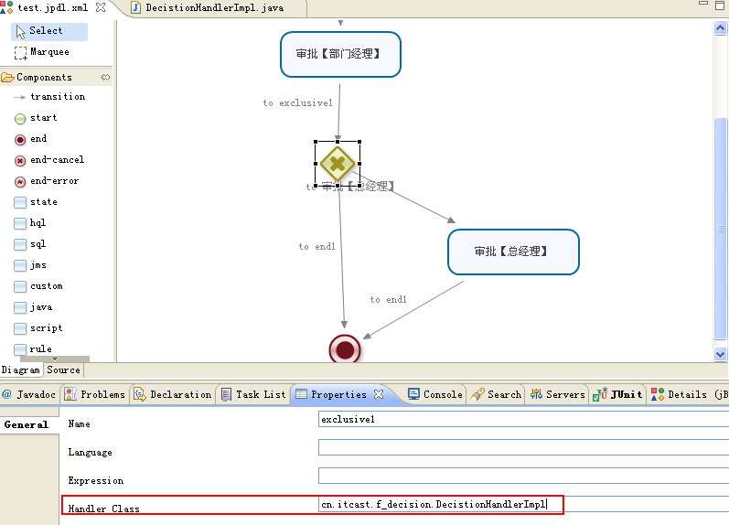
（2）部署流程定义代码（注意设置流程变量）
@Test
public void deployeAndStartProcess(){
/**部署流程定义*/
URL url = this.getClass().getResource("test.jpdl.xml");
String deploymentId = processEngine.getRepositoryService()//
.createDeployment()//
.addResourceFromUrl(url)//
.deploy();
System.out.println("部署对象ID："+deploymentId);
/**启动流程流程实例*/
//设置流程变量，如果报销金额>500，此时需要传递给总经理，如果<=500，此时不需要传递总经理，直接结束
Map<String, Object> variables = new HashMap<String, Object>();
variables.put("报销金额", 200);
ProcessInstance pi = processEngine.getExecutionService()//
.startProcessInstanceByKey("test",variables);//默认在key值相同的情况下，按照最新版本的流程定义启动
System.out.println("流程实例ID："+pi.getId());
System.out.println("流程定义ID："+pi.getProcessDefinitionId());
/**查询当前第一个活动环节的任务*/
Task task = processEngine.getTaskService()//
.createTaskQuery()//
.processInstanceId(pi.getId())//按照流程实例ID，查询，查询启动后的惟一任务
.uniqueResult();
System.out.println("任务ID:"+task.getId());
System.out.println("任务名称:"+task.getName());
System.out.println("任务的办理人:"+task.getAssignee());
System.out.println("任务的创建时间:"+task.getCreateTime());
System.out.println("任务当前活动的名称:"+task.getActivityName());
System.out.println("任务执行ID:"+task.getExecutionId());
System.out.println("---------------------------------------------");
}
（3）在判断类中定义：
public class DecistionHandlerImpl implements DecisionHandler {

/**
* 参数：表示执行对象
* 返回值：String，表示的返回的连线名称
*
* 要求：如果报销金额>500，此时需要传递给总经理，如果<=500，此时不需要传递总经理，直接结束
*/
public String decide(OpenExecution execution) {
//获取流程变量
Integer value = (Integer)execution.getVariable("报销金额");
if(value>500){
return "to 审批【总经理】";
}
return "to end1";
}

}

2：fork/join（活动）
（1）测试代码

public class ForkJoinTest {

ProcessEngine processEngine = Configuration.getProcessEngine();

/**部署流程定义和启动流程实例*/
@Test
public void deployeAndStartProcess(){
/**部署流程定义*/
URL url = this.getClass().getResource("test.jpdl.xml");
String deploymentId = processEngine.getRepositoryService()//
.createDeployment()//
.addResourceFromUrl(url)//
.deploy();
System.out.println("部署对象ID："+deploymentId);
/**启动流程流程实例*/
ProcessInstance pi = processEngine.getExecutionService()//
.startProcessInstanceByKey("test");//默认在key值相同的情况下，按照最新版本的流程定义启动
System.out.println("流程实例ID："+pi.getId());
System.out.println("流程定义ID："+pi.getProcessDefinitionId());
}

/**完成任务*/
@Test
public void completeTask(){
//任务ID
String taskId = "330001";
processEngine.getTaskService()//
.completeTask(taskId);
}

}
（2）总结流程实例和执行对象，进行对比：
ProcessInstance（流程实例）
- 流程从开始到结束的那个最大分支，就是流程实例

Execution（执行对象）
- 流程按照流程定义的规则执行一次的过程，就是执行对象

3：个人任务
个人总结：
- 分配个人任务总结
个人任务及三种分配方式：
1：在.jpdl.xml中直接写 assignee="张三"
2：在.jpdl.xml中写 assignee=“#{userId}”，变量的值要是String的。
使用流程变量指定办理人
3，使用AssignmentHandler接口，要使类实现该接口，在类中定义：
assignable.setAssignee(userId); // 指定个人任务的办理人

使用任务ID和办理人重新指定办理人：
processEngine.getTaskService().assignTask(taskId, userId);

4：组任务
(1)查询组任务（区别查询个人任务）
List<Task> list = processEngine.getTaskService()//
.createTaskQuery()//
.assignee(userId)//
.list();

List<Task> list = processEngine.getTaskService()//
.createTaskQuery()//
.candidate(userId)//组任务查询
.list();

（2）总结：
- 组任务及三种分配方式：
1：在.jpdl.xml中直接写 candidate-users=“小A,小B,小C,小D"
2：在.jpdl.xml中写 candidate-users =“#{userIds}”，变量的值要是String的。
使用流程变量指定办理人
Map<String, Object> variables = new HashMap<String, Object>();
variables.put("userIDs", "大大,小小,中中");
3，使用AssignmentHandler接口，使用类实现该接口，在类中定义：
//添加组任务的用户
assignable.addCandidateUser("张无忌");
assignable.addCandidateUser(“张三丰”);
- 组任务分配给个人任务：
processEngine.getTaskService().takeTask(taskId, userId);
- 个人任务分配给组任务：
processEngine.getTaskService().assignTask(taskId, null);
- 向组任务添加人员：
processEngine.getTaskService().addTaskParticipatingUser(taskId, userId, Participation.CANDIDATE);
- 向组任务删除人员：
processEngine.getTaskService().removeTaskParticipatingUser(taskId, userId, Participation.CANDIDATE);
- 组任务对应的表：
jbpm4_participation

（3）：分配任务负责的组（candidate-groups ）
1：在部署流程定义后，对jbpm的角色、用户、关联进行配置：
/**设置工作流的角色和用户(建议使用自己项目的，不用工作流)*/
IdentityService identityService = processEngine.getIdentityService();
//创建3个用户
identityService.createUser("张三", "三", "张");
identityService.createUser("李四", "四", "李");
identityService.createUser("王五", "五", "王");
//创建2个角色
identityService.createGroup("部门经理");
identityService.createGroup("总经理");
//创建用户和角色的关联
identityService.createMembership("张三", "部门经理");
identityService.createMembership("李四", "部门经理");
identityService.createMembership("王五", "总经理");
2：存放数据的数据库表

SELECT * FROM jbpm4_id_group #工作流的角色表

SELECT * FROM jbpm4_id_user #工作流的用户表

SELECT * FROM jbpm4_id_membership #角色用户关联表

3：此时分配的是组任务，对应test.jpdl.xml中
<task g="164,172,166,70" name="审批" candidate-groups="部门经理">

（4）游道（swimlane）（了解知识）
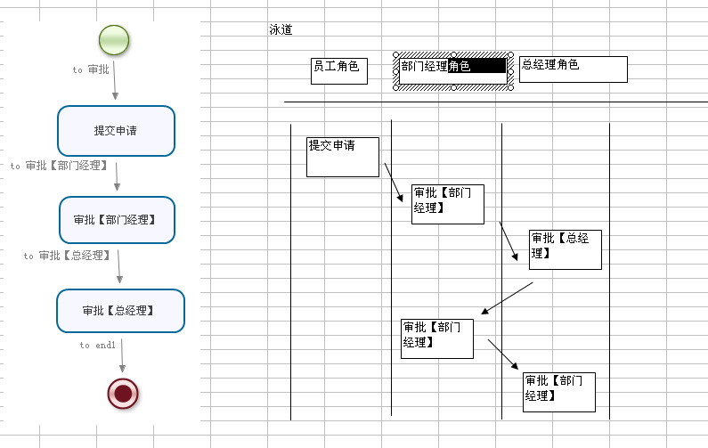

5：自定义活动
（1）流程图中定义：
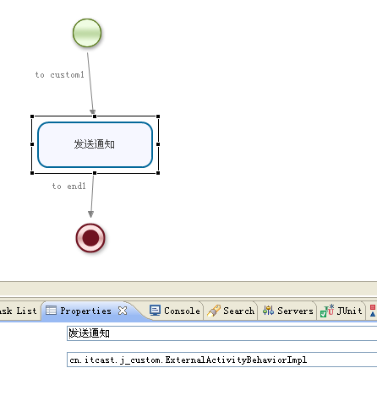
（2）定义自定义活动的类
public class ExternalActivityBehaviorImpl implements ExternalActivityBehaviour {

/**节点的功能代码*/
/**
* 当流程执行到自定义活动的时候，此时流程不会停止下来，而是继续执行，此时execute()方法执行，signal()方法不会执行
*
* 什么时候signal()方法会执行呢？
* * 此时在execute方法中定义：execution.waitForSignal();
* * 在调用【向后执行一步】的代码，此时signal()方法执行
*/
public void execute(ActivityExecution execution) throws Exception {
System.out.println("执行execute()方法！此时开始发送通知！");
// execution.end();//强制终止流程
// execution.takeDefaultTransition();//以默认的连线离开活动
// execution.take(transitionName);//以指定的连线名称离开活动
execution.waitForSignal();//让当前流程执行到自定义活动的时候，停止下来，使其处于等待状态（类似于state）
}

/**在当前节点等待时，外部发信号时的行为*/
public void signal(ActivityExecution execution, String signalName,
Map<String, ?> parameters) throws Exception {
System.out.println("执行signal()方法！");
}
}
也可以实现ActivityBehaviour接口，只有一个方法execute(ActivityExecution)，这样就不能等待，否则signal时会有类转换异常。

6：事件（了解）
（1）定义一个类
public class EventListenerImpl implements EventListener {

/**流程到达每个活动的时候，都会执行的监听操作*/
public void notify(EventListenerExecution execution) throws Exception {
System.out.println("执行监听："+execution.getActivity());
}

}

（2）在Xxxxx.jpdl.xml配置文件中，定义加载的监听类
<process name="test" xmlns="http://jbpm.org/4.4/jpdl">
<!-- 表示流程开始的时候，要执行的监听操作 -->
<on event="start">
<event-listener class="cn.itcast.k_event.EventListenerImpl"/>
</on>
<!-- 表示流程结束的时候，要执行的监听操作 -->
<on event="end">
<event-listener class="cn.itcast.k_event.EventListenerImpl"/>
</on>
<start g="220,56,48,48" name="start1">
<!-- 离开开始活动要执行的监听 -->
<on event="end">
<event-listener class="cn.itcast.k_event.EventListenerImpl"/>
</on>
<transition g="-71,-17" name="to 发送短信" to="发送短信"/>
</start>
<end g="224,299,48,48" name="end1">
<!-- 进入结束活动要执行的监听 -->
<on event="start">
<event-listener class="cn.itcast.k_event.EventListenerImpl"/>
</on>
</end>
<task assignee="周芷若" g="174,178,155,66" name="发送短信">
<!-- 进入到任务节点要执行的监听 -->
<on event="start">
<event-listener class="cn.itcast.k_event.EventListenerImpl"/>
</on>
<!-- 离开任务节点要执行的监听 -->
<on event="end">
<event-listener class="cn.itcast.k_event.EventListenerImpl"/>
</on>
<transition g="-47,-17" name="to end1" to="end1">
</transition>
</task>
</process>

总结：需要掌握的jbpm的表：
#部署对象和流程定义
SELECT * FROM jbpm4_deployment #部署对象表

SELECT * FROM jbpm4_deployprop #流程定义表

SELECT * FROM jbpm4_lob #资源文件表，使用blob字段存放文件

SELECT * FROM jbpm4_property#指定下一个主键ID

#执行对象和流程实例
SELECT * FROM jbpm4_execution #正在执行的执行对象表

SELECT * FROM jbpm4_hist_procinst #流程实例的历史表

SELECT * FROM jbpm4_task #正在执行的任务表（只有任务活动，表中才存在数据）

SELECT * FROM jbpm4_hist_task #任务的历史表（只有任务活动，表中才存在数据）

SELECT * FROM jbpm4_hist_actinst #所有活动的历史表（包括任务和非任务）

#流程变量
SELECT * FROM jbpm4_variable

SELECT * FROM jbpm4_participation #组任务

SELECT * FROM jbpm4_id_group #工作流的角色表

SELECT * FROM jbpm4_id_user #工作流的用户表

SELECT * FROM jbpm4_id_membership #角色用户关联表

3：jbpm整合国家电力系统
详情请见：【jbpm4.4整合项目】的ppt

4：js浮动框
需求：用于提醒的系统，使得用户登录系统的时候，提醒用户应该要做什么操作
场景：通知系统
邮件系统
公告系统
使用【技术资料】【js浮动框】《帮助.doc》

九：项目第九天（JBPM应用）

1：部署流程定义（zip格式）
@Transactional(isolation=Isolation.DEFAULT,propagation=Propagation.REQUIRED,readOnly=false)
public void deployProcessDefinition(ZipInputStream zipInputStream) {
//2：使用ZipInPutStream完成部署
processEngine.getRepositoryService()//
.createDeployment()//
.addResourcesFromZipInputStream(zipInputStream)//
.deploy();
}

2：查询流程定义列表（最新版本）
public List<ProcessDefinition> findProcessDefinitionListByLastVersion() {
//1:查询流程定义列表，按照版本的升序排列
List<ProcessDefinition> list = processEngine.getRepositoryService()//
.createProcessDefinitionQuery()//
.orderAsc(ProcessDefinitionQuery.PROPERTY_VERSION)//按照流程定义版本的升序排列
.list();
//2:使用Map集合，map集合的特点，当流程定义的key相同的情况下，后一次版本的流程定义对象将覆盖前一次版本的流程定义
Map<String, ProcessDefinition> map = new LinkedHashMap<String, ProcessDefinition>();
//3：遍历list，存放到map集合中
if(list!=null && list.size()>0){
for(ProcessDefinition pd:list){
map.put(pd.getKey(), pd);
}
}
List<ProcessDefinition> pdList = new ArrayList<ProcessDefinition>(map.values());
return pdList;
}

3：解决get请求的乱码
$("#"+id).attr("href","elecProcessDefinitionAction_delete.do?key="+key);
get请求：如果是中文的话存在乱码？

解决方案：
1：在js中定义：
key = encodeURI(key,"UTF-8");
在类中定义：
key = new String(key.getBytes("iso-8859-1"),"UTF-8");
2：在js中定义：
key = encodeURI(key,"UTF-8");
key = encodeURI(key,"UTF-8");//相当于使用UrlEncode.encode(key,"UTF-8");
在类中定义：
key = URLDecoder.decode(key, "UTF-8");

3：在D:\apache-tomcat-7.0.27\conf\server.xml添加
<Connector port="8888" protocol="HTTP/1.1"
connectionTimeout="20000"
redirectPort="8443"
disableUploadTimcout="true" URIEncoding="UTF-8"/>

4：删除流程定义（使用key）
@Transactional(isolation=Isolation.DEFAULT,propagation=Propagation.REQUIRED,readOnly=false)
public void deleteProcessDefinition(
ProcessDefinitionBean processDefinitionBean) {
//获取流程定义的key
String key = processDefinitionBean.getKey();
try {
key = URLDecoder.decode(key, "UTF-8");
} catch (UnsupportedEncodingException e) {
e.printStackTrace();
}
//使用流程定义key先查询对应key值所有版本的流程定义，返回List<ProcessDefintion>
List<ProcessDefinition> list = processEngine.getRepositoryService()//
.createProcessDefinitionQuery()//
.processDefinitionKey(key)//按照流程定义的key查询
.list();
//遍历List，获取每个部署对象，获取部署ID，执行删除
if(list!=null && list.size()>0){
for(ProcessDefinition pd:list){
//获取部署ID
String deploymentId = pd.getDeploymentId();
//删除流程定义
processEngine.getRepositoryService()//
.deleteDeploymentCascade(deploymentId);
}
}
}

5：查看流程图（struts2的stream类型作为返回值）：
普通方式
1：使用传递的流程定义ID，获取对应流程定义的对象
2：使用流程定义的对象，获取部署ID和资源图片名称，获取输入流对象（inputStream），使用输出流对象（outputstream），输入到某个文件夹下或者内存中
3：在页面中使用<img src="文件下的图片">
struts2实现
配置：
1：在Action中（模型驱动中）定义一个属性InputStream inputStream
private InputStream inputStream;

public InputStream getInputStream() {
return inputStream;
}

public void setInputStream(InputStream inputStream) {
this.inputStream = inputStream;
}
2：在struts.xml中定义：
<result name="downloadProcessImage" type="stream">
<param name="contentType">image/png</param>
<!--使用inputName输出值栈中流的值-->
<param name="inputName">inputStream</param>
<param name="contentDisposition">inline</param>
<param name="bufferSize">1024</param>
</result>

操作：
1：使用传递的流程定义ID，获取对应流程定义的对象
2：使用流程定义的对象，获取部署ID和资源图片名称，获取输入流对象（inputStream），将输入流对象放置到栈顶的InputStream中
在类中的代码：
public InputStream findInputStreamByImage(
ProcessDefinitionBean processDefinitionBean) {
//使用传递的流程定义ID，获取对应流程定义的对象
String id = processDefinitionBean.getId();
try {
id = URLDecoder.decode(id, "UTF-8");
} catch (UnsupportedEncodingException e) {
e.printStackTrace();
}
ProcessDefinition pd = processEngine.getRepositoryService()//
.createProcessDefinitionQuery()//
.processDefinitionId(id)//
.uniqueResult();
//使用流程定义的对象，获取部署ID和资源图片名称，获取输入流对象（inputStream）
//部署ID
String deploymentId = pd.getDeploymentId();
//资源图片名称
String imageResourceName = pd.getImageResourceName();
//存放资源图片
InputStream inputStream = processEngine.getRepositoryService()//
.getResourceAsStream(deploymentId, imageResourceName);
return inputStream;
}
Action中将inputStream放置到栈顶
public String downloadProcessImage(){
//使用传递的流程定义ID，获取对应流程定义的对象，查询流程图，将流程图放置到InputStream中
InputStream inputStream = elecProcessDefinitionService.findInputStreamByImage(processDefinitionBean);
//将输入流对象放置到栈顶的InputStream中
processDefinitionBean.setInputStream(inputStream);
return "downloadProcessImage";
}

6：文件上传
文件上传的要求：
要求
* 要求上传的文件名称支持同名，使用UUID的方式作为文件名
* 将上传的文件，放置到项目路径下的upload文件夹下
* 将上传的文件统一使用日期文件夹的形式维护
upload/2013/11/27/Xxxxx.dox
upload/2013/11/28/Yyyyy.dox
* 存放PO对象中的path路径的时候，使用相对路径（采用项目路径）
学会封装：封装的方法

/**
* 完成文件上传，同时返回相对路径的path
* 要求：
* * 要求上传的文件名称支持同名，使用UUID的方式作为文件名
* 将上传的文件，放置到项目路径下的upload文件夹下
* 将上传的文件统一使用日期文件夹的形式维护
upload/2013/11/27/Xxxxx.dox
upload/2013/11/28/Yyyyy.dox
* 存放PO对象中的path路径的时候，使用相对路径（采用项目路径）
* @param upload:上传文件
* @param fileName：文件名称
* @return 路径path
*/
public static String fileUploadReturnPath(File upload, String fileName) {
//查找项目中的upload的文件夹
String basePath = ServletActionContext.getServletContext().getRealPath("/upload");
//创建项目中日期目录（针对当前时间）
String datePath = new SimpleDateFormat("/yyyy/MM/dd/").format(new Date());
//文件名采用UUID的形式（防止文件名称冲突）,组织Xxxxx.dox
String name = UUID.randomUUID().toString()+""+fileName.substring(fileName.lastIndexOf("."));
//如果日期文件夹不存在，先创建日期文件夹
String dateString = basePath + datePath;
File file = new File(dateString);
if(!file.exists()){
file.mkdirs();
}
//文件上传
upload.renameTo(new File(basePath+datePath+name));
/**保存相对路径*/
String path = "/upload" + datePath + name;
return path;
}

7：文件下载

（1）使用javaweb的方式完成下载
Action类的代码：
public String download(){
try {
//1：使用申请模板ID，查询申请模板的详细信息，从而获取申请模板的对象，获取路径，将对应的文件写到输入流中InputStream
Integer id = elecApplicationTemplate.getId();
ElecApplicationTemplate applicationTemplate = elecApplicationTemplateService.findElecApplicationTemplateByID(id);
//获取路径path
String path = applicationTemplate.getPath();
//将文件放置到输入流中
InputStream in = new FileInputStream(new File(ServletActionContext.getServletContext().getRealPath("")+path));
//获取表单模板的名称
String name = applicationTemplate.getName();
//处理response中的乱码问题
name = new String(name.getBytes("gbk"),"iso-8859-1");
//2:在response对象中设置属性
//设置word文档的格式
response.setContentType("application/msword");
//设置附件的方式下载文件
response.setHeader("Content-disposition", "attachment;filename="+name+".doc");
//设置缓冲区大小
response.setBufferSize(1024);
//3：使用输出流OutPutstream，将输入流的数据写到输出流中，放置到response中
OutputStream out = response.getOutputStream();
for(int b=-1;(b=in.read())!=-1;){
out.write(b);
}
in.close();
out.close();
} catch (Exception e) {
e.printStackTrace();
throw new RuntimeException();
}
return null;
}

（2）使用struts2的方式完成下载
第一步：在模型驱动的对象中添加一个InputStream属性
//申请模板文件下载
private InputStream inputStream;

public InputStream getInputStream() {
return inputStream;
}
public void setInputStream(InputStream inputStream) {
this.inputStream = inputStream;
}
第二步：
在struts.xml中定义：
<result name="download" type="stream">
<param name="contentType">application/msword</param>
<!--使用inputName输出值栈中流的值-->
<param name="inputName">inputStream</param>
<param name="contentDisposition">attachment;filename=${#request.filename}.doc</param>
<param name="bufferSize">1024</param>
</result>

第三步：在Action的代码中完成下载
/**
* @Name: download
* @Description: 文件下载（使用struts2的流的类型）
* @Author: 刘洋（作者）
* @Version: V1.00 （版本号）
* @Create Date: 2013-11-27（创建日期）
* @Parameters: 无
* @Return: 使用struts2提供的stream类型支持文件下载
*/
public String download(){
try {
//1：使用申请模板ID，查询申请模板的详细信息，从而获取申请模板的对象，获取路径，将对应的文件写到输入流中InputStream
Integer id = elecApplicationTemplate.getId();
ElecApplicationTemplate applicationTemplate = elecApplicationTemplateService.findElecApplicationTemplateByID(id);
//获取路径path
String path = applicationTemplate.getPath();
//将文件放置到输入流中
InputStream in = new FileInputStream(new File(ServletActionContext.getServletContext().getRealPath("")+path));
//获取表单模板的名称
String name = applicationTemplate.getName();
//处理response中的乱码问题
name = new String(name.getBytes("gbk"),"iso-8859-1");
//将name放置到request中，并且命名为filename
request.setAttribute("filename", name);
//将输入流中存放的文件，放置到栈顶对象的InputStream中
elecApplicationTemplate.setInputStream(in);
} catch (Exception e) {
e.printStackTrace();
throw new RuntimeException();
}
return "download";
}

十：项目第十天（JBPM应用）

1：流程实例的启动，任务查询，任务的完成，流程变量的设置
类定义：
@Transactional(isolation=Isolation.DEFAULT,propagation=Propagation.REQUIRED,readOnly=false)
public void saveApplication(ElecApplication elecApplication) {
/**1：使用申请模板ID，查询申请模板的详细信息（用作保存申请信息的外键）*/
//申请模板ID
Integer id = elecApplication.getApplicationTemplateID();
ElecApplicationTemplate elecApplicationTemplate = elecApplicationTemplateDao.findObjectByID(id);
/**2：组织PO对象，保存申请记录信息*/
this.saveElecApplication(elecApplication,elecApplicationTemplate);
/**
* 3:从申请模板信息中，获取流程定义的key，使用流程定义的key启动流程实例，在启动流程实例的同时，要设置流程变量。
* 流程变量的名称：叫做application（目的是动态的将任务的办理人，指定到第一个任务活动中）
* */
//获取流程定义的key
String key = elecApplicationTemplate.getProcessDefinitionKey();
//启动流程实例，同时设置流程变量
//流程变量，名称application，值表示申请对象中要存放elecUser对象的属性，elecUser对象的属性要存放logonName的属性值（登录名），即第一个任务application.elecUser.logonName的答案
Map<String, Object> variables = new LinkedHashMap<String, Object>();
ElecApplicationVariables elecApplicationVariables = this.copyElecApplicationVarables(elecApplication);
variables.put("application", elecApplicationVariables);
ProcessInstance pi = processEngine.getExecutionService()//
.startProcessInstanceByKey(key, variables);
/**
* 4：完成任务之前，先要指定下一个任务的办理人，用流程变量指定，流程变量的名称departmentManager，值就是页面选择的审核人
完成当前人的个人任务
* */
//查询当前流程的第一个任务，流程启动后第一个活动只有1个任务
Task task = processEngine.getTaskService()//
.createTaskQuery()//
.processInstanceId(pi.getId())//使用流程实例ID，获取当前流程的第一个任务
.uniqueResult();
//页面指定的审核人
String checkLogonName = elecApplication.getCheckLogonName();
if(StringUtils.isNotBlank(checkLogonName)){
//设置流程变量
variables.put("departmentManager",checkLogonName);
processEngine.getTaskService()//
.setVariables(task.getId(), variables);
}
//完成当前人的个人任务
processEngine.getTaskService()//
.completeTask(task.getId());
/**5：将流程实例ID放置到PO对象中*/
elecApplication.setProcessInstanceID(pi.getId());//使得流程关联申请信息

}

/**完成 从申请信息中的数据拷贝到流程变量中*/
private ElecApplicationVariables copyElecApplicationVarables(
ElecApplication elecApplication) {
ElecApplicationVariables elecApplicationVariables = new ElecApplicationVariables();
try {
BeanUtils.copyProperties(elecApplicationVariables, elecApplication);
} catch (Exception e) {
e.printStackTrace();
throw new RuntimeException();
}
return elecApplicationVariables;
}

/**组织PO对象，保存申请记录信息，向申请信息表中添加数据*/
private void saveElecApplication(ElecApplication elecApplication,
ElecApplicationTemplate elecApplicationTemplate) {
//从Session中获取用户信息
ElecUser elecUser = (ElecUser)ServletActionContext.getRequest().getSession().getAttribute("globle_user");
//组织PO对象
//当前时间
Date date = new Date();
//申请文件标题(申请文件模板名称_申请人姓名_申请时间)
elecApplication.setTitle(elecApplicationTemplate.getName()+"_"+elecUser.getUserName()+"_"+DateUtils.dateToString(date));
//申请时间
elecApplication.setApplyTime(date);
//当前申请状态(状态设置成审核中)
elecApplication.setStatus(ElecApplication.CHECK_RUNNING);
//文件上传，同时返回路径path
elecApplication.setPath(FileUploadUtils.fileUploadReturnPath(elecApplication.getUpload(), elecApplication.getUploadFileName()));

//保存数据库表的外键列，针对hibernate来说，是对象的关联即可（elecApplicationTemplate和elecUser对象中必须存放ID，这样才能保存外键）
//申请模板
elecApplication.setElecApplicationTemplate(elecApplicationTemplate);
//用户关联
elecApplication.setElecUser(elecUser);
//保存申请信息表
elecApplicationDao.save(elecApplication);
}

2：完成javabean文件的复制：
BeanUtils.copyProperties(elecApplicationVariables, elecApplication);

3：流程变量
* 流程变量的目的：在当前这个流程启动或者执行的过程中，记录当前申请人的申请信息，同时指定申请人的办理人
* 流程变量的要求：
1：要求流程变量的javabean要实现1个java.io.Serializable
2：如果流程一旦启动，在流程启动的过程中到执行完成，此时流程变量中存放的javabean不允许修改属性和添加属性，相当于对该javabean设置成final类型，如果在流程启动过程中，仍然向javabean中添加属性，此时再获取流程变量的时候，就会抛出异常
* 结论：使用流程变量的时候，在开发过程中，不要选择经常变化的javabean，要选择属性不变的javabean对象
即项目中不要选择ElecApplication，选择ElecApplicationVariables
设置流程变量：
（1）
Map<String, Object> variables = new LinkedHashMap<String, Object>();
ElecApplicationVariables elecApplicationVariables = this.copyElecApplicationVarables(elecApplication);
variables.put("application", elecApplicationVariables);
ProcessInstance pi = processEngine.getExecutionService()//
.startProcessInstanceByKey(key, variables);
（2）
String checkLogonName = elecApplication.getCheckLogonName();
if(StringUtils.isNotBlank(checkLogonName)){
//设置流程变量
variables.put("departmentManager",checkLogonName);
processEngine.getTaskService()//
.setVariables(task.getId(), variables);
}

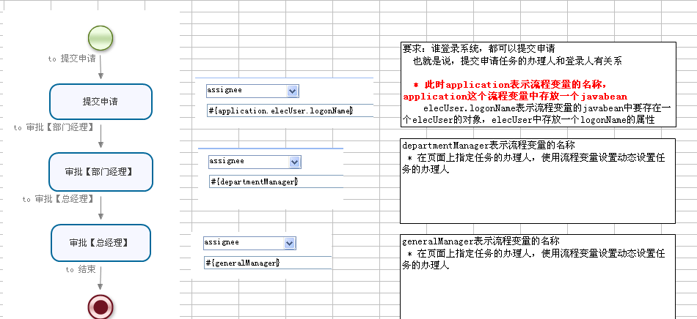

4：流程实例启动
ProcessInstance pi = processEngine.getExecutionService()//
.startProcessInstanceByKey(key, variables);、

5：任务的查询
Task task = processEngine.getTaskService()//
.createTaskQuery()//
.processInstanceId(pi.getId())//使用流程实例ID，获取当前流程的第一个任务
.uniqueResult();

6：完成任务
processEngine.getTaskService()//
.completeTask(task.getId());

7：查看当前人的个人任务，获取流程变量
public List<ElecApplication> findMyTaskList() {
//返回的结果集
List<ElecApplication> applicationList = new ArrayList<ElecApplication>();
//1：以当前登录人作为条件，查询正在执行的任务表，获取当前登录人需要办理的任务，返回List<Task>
//从Session中获取当前登录人的信息
ElecUser elecUser = (ElecUser)ServletActionContext.getRequest().getSession().getAttribute("globle_user");
List<Task> list = processEngine.getTaskService()//
.createTaskQuery()//
.assignee(elecUser.getLogonName())//
.list();
//2：遍历List，获取每个任务Task，从每个任务对象中，获取对应的流程变量ElecApplicatonVariables，将流程变量转化成ElecApplicaton，组织List<ElecApplicaton>
if(list!=null && list.size()>0){
for(Task task:list){
//任务ID
String taskId = task.getId();
//获取每个流程对应的流程变量
ElecApplicationVariables elecApplicationVariables = (ElecApplicationVariables) processEngine.getTaskService()//
.getVariable(taskId, "application");
ElecApplication elecApplication = this.copyElecApplication(elecApplicationVariables);
//赋值任务ID
elecApplication.setTaskID(taskId);
applicationList.add(elecApplication);
}
}
return applicationList;
}

8：使用任务ID，获取当前任务下一步连线的名称集合
public Collection<String> findOutComesByTaskID(String taskID) {
Collection<String> outcomes = processEngine.getTaskService()//
.getOutcomes(taskID);
return outcomes;
}

9：指定任务连线的名称，完成当前任务。完成任务之后，判断流程实例是否结束。如果流程实例没有结束，强制终止流程。
审核申请信息，代码
@Transactional(isolation=Isolation.DEFAULT,propagation=Propagation.REQUIRED,readOnly=false)
public void approve(ElecApplication elecApplication) {
/**1：使用申请ID，查询申请的详细信息，返回ElecApplication对象*/
Integer applicationID = elecApplication.getApplicationID();
ElecApplication application = elecApplicationDao.findObjectByID(applicationID);
//获取流程实例ID
String processInstanceID = application.getProcessInstanceID();
/**2：组织PO对象，向审核信息表中添加数据*/
this.saveApproveInfo(elecApplication,application);
/**3：在完成任务之前，先制定下一个任务的办理人，使用任务ID和页面传递的连线的名称，完成任务*/
//获取任务ID
String taskId = elecApplication.getTaskID();
//连线名称
String outcome = elecApplication.getOutcome();
//设置下一个任务的流程变量
String checkLogonName = elecApplication.getCheckLogonName();
if(StringUtils.isNotBlank(checkLogonName)){
//设置流程变量
Map<String, Object> variables = new HashMap<String, Object>();
variables.put("generalManager", checkLogonName);
processEngine.getTaskService()//
.setVariables(taskId, variables);
}
//使用任务ID和页面传递的连线的名称，完成任务
processEngine.getTaskService()//
.completeTask(taskId, outcome);

/**
* 使用流程实例ID，查询正在执行的流程实例，用来判断流程实例是否结束，且该方法一定要放置到完成任务之后
* pi==null:说明当前流程已经结束
* pi!=null:说明当前流程没有结束
*/
ProcessInstance pi = processEngine.getExecutionService()//
.createProcessInstanceQuery()//
.processInstanceId(processInstanceID)//使用流程实例ID查询
.uniqueResult();
/**
* 4：获取判断的结果，判断【同意】和【不同意】
如果【同意】
如果当前流程是最后一个活动(流程结束)，此时将申请信息表的审核状态从审核中-->审核通过
如果【不同意】
如果流程不是最后一个活动(流程没有结束)，此时就要强制终止流程
不管流程是否结束，都将申请信息表的审核状态从审核中-->审核不通过
* */
boolean approval = elecApplication.isApproval();
//选择【同意】
if(approval){
//如果流程结束
if(pi==null){
//此时将申请信息表的审核状态从审核中-->审核通过
application.setStatus(ElecApplication.CHECK_PASS);
}
}
//选择【不同意】
else{
//流程没有结束
if(pi!=null){
//此时就要强制终止流程
processEngine.getExecutionService()//
.endProcessInstance(processInstanceID, ProcessInstance.STATE_ENDED);
}
//不管流程是否结束，都将申请信息表的审核状态从审核中-->审核不通过
application.setStatus(ElecApplication.CHECK_REJECT);
}
}

10：使用highslide.js
js:实现一个ajax的效果，可以动画的显示div中的内容，开发的时候，可以在某个连接下显示该连接对应一些基本信息。

在flowApprovedHistory.jsp中添加

（1）引入js和css
<LINK href="${pageContext.request.contextPath }/css/openView.css" type="text/css" rel="stylesheet">
<script type="text/javascript" src="${pageContext.request.contextPath }/script/highslide/highslide.js"></script>
<script type="text/javascript" src="${pageContext.request.contextPath }/script/highslide/highslide-html.js"></script>

（2）添加css样式（红色矩形框）
<style type="text/css">
.activeNode{
border: 2px solid red;
}

</style>

（3）添加javascript
<script type="text/javascript">
hs.graphicsDir = '${pageContext.request.contextPath }/script/highslide/graphics/';
hs.outlineType = 'rounded-white';
hs.outlineWhileAnimating = true;
</script>

（4）添加jsp代码
<tr onmouseover="this.style.backgroundColor = 'white'" onmouseout="this.style.backgroundColor = '#F5FAFE';">
<td style="HEIGHT:22px" align="center" colspan="5">

<div>
<a style="CURSOR:hand" href="${pageContext.request.contextPath }/workflow/elecApplicationFlowAction_approvedHistoryPic.do?applicationID=${applicationID}" onclick="return hs.htmlExpand(this, { contentId: 'highslide-html-1', objectType: 'ajax', preserveContent: true} )">
<div class="scrollStyle" align="left" style="table-layout:fixed;">
查看流程图

</div>
</a>
<div class="highslide-html-content" id="highslide-html-1" style="width: 700px">
<div class="highslide-move" style="border: 0; height: 18px; padding: 2px; cursor: default">
<a href="#" onClick="return hs.close(this)" class="control">[关 闭]</a>

</div>
<div class="highslide-body"></div>
</div>
</div>
</td>
</tr>

11：动态显示流程图
动态显示流程，详情请查看
【技术资料】中JBPM\查看活动节点流程图（JBPM），《帮助.doc》

动态显示流程图的原理
1：使用申请ID，获取申请表的详细信息，获取流程实例ID
2：使用流程实例ID，获取当前流程执行到哪个节点活动，
3：使用当前正在活动的节点名称，获取当前活动的坐标

将页面控制的css样式，同一个红色的样式，通过传递的坐标，将样式锁定在页面的某个位置，然后在整个页面上显示当前图片

12：级联删除
删除申请模板的时候，同时删除申请信息，删除申请信息的时候，同时删除审核信息
配置：
在ElecApplicationTemplate.hbm.xml中配置
<set name="elecApplications" table="Elec_Application" inverse="true" cascade="delete">
在ElecApplication.hbm.xml中配置
<set name="elecApproveInfos" table="Elec_ApproveInfo" inverse="true" cascade="delete">

十一：项目第十一天（分页+报表）

1：分页
（1），添加2个java文件，PageInfo和PageBean，放置到utils下
其中PageBean中的内容：
private int pageNo;//存放当前页
private boolean firstPage; //判断当前是否是第一页，true：是，false：否
private boolean lastPage;//判断当前页是否是最后一页，true：是，false：否
private int sumPage;//存放总页数
private int pageSize ;//当前页最多显示几条数据
private int totalResult ;//存放总记录数

将page放置到Request中，用于页面的显示
（2）：添加1个pageUI.jsp的jsp文件，放置到WEB-INF/page下
（3）：添加2个js，叫做page.js，放置到项目的script文件夹下
（4）修改userIndex.jsp的内容
修改一：添加
<script language="javascript" src="${pageContext.request.contextPath }/script/page.js"></script>
<script language="javascript" src="${pageContext.request.contextPath }/script/validate.js"></script>
<script language="javascript" src="${pageContext.request.contextPath }/script/pub.js"></script>

修改二：修改查询的按钮
<input style="font-size:12px; color:black; height=20;width=80" id="BT_Add" type="button" value="查询" name="BT_find"
onclick="gotoquery('elecUserAction_home.do')">&nbsp;&nbsp;
修改三：添加2个隐藏域
<!-- 当前第几页 -->
<s:hidden name="pageNO"></s:hidden>
<!-- 判断是跳转userIndex.jsp还是跳转userList.jsp的标识 -->
<s:hidden name="initpage" value="1"></s:hidden>

修改四，在查询的列表后面，添加
<%@include file="/WEB-INF/page/pageUI.jsp" %>
（5）将userIndex.jsp的Form2的内容，单独提取出来，变成userList.jsp
（6）在struts.xml中添加：
<result name="list">/WEB-INF/page/system/userList.jsp</result>
（7）在Action中添加：
/**添加分页2013-11-30 begin*/
//用来判断跳转页面的标识
String initpage = request.getParameter("initpage");
if(initpage!=null && initpage.equals("1")){
return "list";
}
/**添加分页2013-11-30 end*/

（8）在Service中添加：
/**添加分页2013-11-30 begin*/
PageInfo pageInfo = new PageInfo(ServletActionContext.getRequest());
- currentPageNo:存放当前第几页（默认值是1）
- pageSize：存放当前页一共显示几条数据（默认是10）
- req：存放request对象
List<ElecUser> list = elecUserDao.findCollectionByConditionWithPage(condition, params, orderby,pageInfo);
ServletActionContext.getRequest().setAttribute("page",pageInfo.getPageBean() );
/**添加分页2013-11-30 end*/
（9）在Dao层添加：
/**2013-11-30 添加分页 begin*/
pageInfo.setTotalResult(query.list().size());//先获取检索数据的总记录数
- totalResult:存放总的记录数
- totalPage：通过总记录数，计算总页数
query.setFirstResult(pageInfo.getBeginResult());//当前页从第几条开始检索，0表示第1条记录（默认值）
- beginResult：存放当前记录从第几条开始检索，如果是第1页就是0
- pageSize：表示当前页最多显示几条数据
query.setMaxResults(pageInfo.getPageSize());//当前页最多显示多少条记录
/**2013-11-30 添加分页 end*/

问题：你们项目中如何实现分页的呢？
使用我封装一个js（pub.js）,也就是说使用ajax实现分页

pub.js
一个userIndex.jsp，一个userList.jsp
userIndex.jsp中存在1个Form1和1个Form2的表单
1：使用ajax请求，传递表单Form1中的参数，在服务器进行处理，将处理后的结果(分页），放置到userList.jsp，最后将userList.jsp的内容全部放置到userIndex.jsp中
通过PageInfo完成对当前页查询的结果进行计算，将计算后的结果放置到PageBean中用于显示

2：POI报表（导出excel）
（1）导入1个jar包
poi-3.9-20121203.jar
（2）导入一个封装好的poi报表的java文件
特点：由WorkBook创建Sheet，由Sheet创建Row，由Row创建Cell
/**
* 系统数据导出Excel 生成器
* @version 1.0
*/
package cn.itcast.elec.util;

import java.io.OutputStream;
import java.util.ArrayList;

import org.apache.poi.hssf.usermodel.HSSFCell;
import org.apache.poi.hssf.usermodel.HSSFCellStyle;
import org.apache.poi.hssf.usermodel.HSSFFont;
import org.apache.poi.hssf.usermodel.HSSFRow;
import org.apache.poi.hssf.usermodel.HSSFSheet;
import org.apache.poi.hssf.usermodel.HSSFWorkbook;
import org.apache.poi.hssf.util.HSSFColor;

public class ExcelFileGenerator {

private final int SPLIT_COUNT = 15; //Excel每个工作簿的行数

private ArrayList<String> fieldName = null; //excel标题数据集

private ArrayList<ArrayList<String>> fieldData = null; //excel数据内容

private HSSFWorkbook workBook = null;

/**
* 构造器
* @param fieldName 结果集的字段名
* @param data
*/
public ExcelFileGenerator(ArrayList<String> fieldName, ArrayList<ArrayList<String>> fieldData) {

this.fieldName = fieldName;
this.fieldData = fieldData;
}

/**
* 创建HSSFWorkbook对象
* @return HSSFWorkbook
*/
public HSSFWorkbook createWorkbook() {

workBook = new HSSFWorkbook();//创建一个工作薄对象
int rows = fieldData.size();//总的记录数
int sheetNum = 0; //指定sheet的页数

if (rows % SPLIT_COUNT == 0) {
sheetNum = rows / SPLIT_COUNT;
} else {
sheetNum = rows / SPLIT_COUNT + 1;
}

for (int i = 1; i <= sheetNum; i++) {//循环2个sheet的值
HSSFSheet sheet = workBook.createSheet("Page " + i);//使用workbook对象创建sheet对象
HSSFRow headRow = sheet.createRow((short) 0); //创建行，0表示第一行（本例是excel的标题）
for (int j = 0; j < fieldName.size(); j++) {//循环excel的标题
HSSFCell cell = headRow.createCell( j);//使用行对象创建列对象，0表示第1列
/**************对标题添加样式begin********************/

//设置列的宽度/
sheet.setColumnWidth(j, 6000);
HSSFCellStyle cellStyle = workBook.createCellStyle();//创建列的样式对象
HSSFFont font = workBook.createFont();//创建字体对象
//字体加粗
font.setBoldweight(HSSFFont.BOLDWEIGHT_BOLD);
//字体颜色变红
font.setColor(HSSFColor.RED.index);
//如果font中存在设置后的字体，并放置到cellStyle对象中，此时该单元格中就具有了样式字体
cellStyle.setFont(font);

/**************对标题添加样式end********************/

//添加样式
cell.setCellType(HSSFCell.CELL_TYPE_STRING);
if(fieldName.get(j) != null){
//将创建好的样式放置到对应的单元格中
cell.setCellStyle(cellStyle);
cell.setCellValue((String) fieldName.get(j));//为标题中的单元格设置值
}else{
cell.setCellValue("-");
}
}
//分页处理excel的数据，遍历所有的结果
for (int k = 0; k < (rows < SPLIT_COUNT ? rows : SPLIT_COUNT); k++) {
if (((i - 1) * SPLIT_COUNT + k) >= rows)//如果数据超出总的记录数的时候，就退出循环
break;
HSSFRow row = sheet.createRow((short) (k + 1));//创建1行
//分页处理，获取每页的结果集，并将数据内容放入excel单元格
ArrayList<String> rowList = (ArrayList<String>) fieldData.get((i - 1) * SPLIT_COUNT + k);
for (int n = 0; n < rowList.size(); n++) {//遍历某一行的结果
HSSFCell cell = row.createCell( n);//使用行创建列对象
if(rowList.get(n) != null){
cell.setCellValue((String) rowList.get(n).toString());
}else{
cell.setCellValue("");
}
}
}
}
return workBook;
}

public void expordExcel(OutputStream os) throws Exception {
workBook = createWorkbook();
workBook.write(os);//将excel中的数据写到输出流中，用于文件的输出
os.close();
}

}
（3）页面中添加
//导出excel
function exportExcel(){
var userName = document.getElementById("userName").value;
userName = encodeURI(userName,"UTF-8");
userName = encodeURI(userName,"UTF-8");
var jctID = document.getElementById("jctID").value;
var onDutyDateBegin = document.getElementById("onDutyDateBegin").value;
var onDutyDateEnd = document.getElementById("onDutyDateEnd").value;
openWindow('${pageContext.request.contextPath }/system/elecUserAction_exportExcel.do?userName='+userName+'&jctID='+jctID+'&onDutyDateBegin='+onDutyDateBegin+'&onDutyDateEnd='+onDutyDateEnd,'700','400')
}

导出按钮
<input style="font-size:12px; color:black; height=20;width=80" id="BT_Export" type="button" value="导出设置" name="BT_Export"
onclick="openWindow('${pageContext.request.contextPath }/system/elecExportFieldsAction_setExportExcel.do?belongTo=5-1','700','400')">&nbsp;&nbsp;
<input style="font-size:12px; color:black; height=20;width=80" id="BT_Export" type="button" value="导出" name="BT_Export"
onclick="exportExcel()">&nbsp;&nbsp;

（4）Action使用struts2的文件导出
public String exportExcel(){
try {
//组织excel的数据标题
ArrayList<String> fieldName = elecUserService.findExcelFieldName();
//组织excel的数据内容
ArrayList<ArrayList<String>> fieldData = elecUserService.findExcleFieldData(elecUser);
//导出excel
ExcelFileGenerator excelFileGenerator = new ExcelFileGenerator(fieldName, fieldData);
ByteArrayOutputStream os = new ByteArrayOutputStream();
//重置输出流（可以不加，但是一定保证response里面没有其他数据，建议加上）
response.reset();
String filename = "用户报表（"+new SimpleDateFormat("yyyyMMddHHmmss").format(new Date())+"）.xls";
filename = new String(filename.getBytes("gbk"),"iso-8859-1");
request.setAttribute("filename", filename);
//导出excel
excelFileGenerator.expordExcel(os);
//在栈顶对象中存放输入流对象
byte [] buf = os.toByteArray();
InputStream inputStream = new ByteArrayInputStream(buf);
elecUser.setInputStream(inputStream);
} catch (Exception e) {
e.printStackTrace();
throw new RuntimeException();
}
return "success";
}

（5）在struts2的xml文件中
<result name="success" type="stream">
<param name="contentType">application/vnd.ms-excel</param>
<!--使用inputName输出值栈中流的值-->
<param name="inputName">inputStream</param>
<param name="contentDisposition">attachment;filename="${#request.filename}.xls"</param>
<param name="bufferSize">1024</param>
</result>

（6）Service需要构造数据集合
/**
* @Name: findExcelFieldName
* @Description: 组织动态导出excel的标题数据
* @Author: 刘洋（作者）
* @Version: V1.00 （版本号）
* @Create Date: 2013-11-28（创建日期）
* @Parameters: 无
* @Return: ArrayList<String>：存放excel的数据标题
* ArrayList<String> fieldName：
fieldName.add("登录名");
fieldName.add("用户姓名");
...
*/
public ArrayList<String> findExcelFieldName() {
//查询导出设置表，获取导出设置中存放的导出excel的字段的中文名称
ElecExportFields elecExportFields = elecExportFieldsDao.findObjectByID("5-1");
ArrayList<String> zName = (ArrayList<String>)StringToListUtils.stringToList(elecExportFields.getExpNameList(), "#");
return zName;
}

/**
* @Name: findExcleFieldData
* @Description: 组织动态导出excel的数据内容
* @Author: 刘洋（作者）
* @Version: V1.00 （版本号）
* @Create Date: 2013-11-28（创建日期）
* @Parameters: 无
* @Return: ArrayList<ArrayList<String>>：存放excel的数据内容：
* ArrayList<ArrayList<String>> fieldData//存放所有行的数据

ArrayList<String> data1;//存放每1行的数据
data1.add("liubei");
data1.add("刘备");

ArrayList<String> data2;//存放每1行的数据
data2.add("zhugeliang");
data2.add("诸葛亮");

fieldData.add(data1);
fieldData.add(data2);
*/
public ArrayList<ArrayList<String>> findExcleFieldData(ElecUser elecUser) {
//最终的结果集
ArrayList<ArrayList<String>> fieldData = new ArrayList<ArrayList<String>>();

//查询导出设置表，获取用户5-1标识对应的导出字段的英文名
ElecExportFields elecExportFields = elecExportFieldsDao.findObjectByID("5-1");
String eName = elecExportFields.getExpFieldName();//logonName#userName
//将#号替换成逗号
String selectCondition = eName.replace("#", ",");

//获取导出设置的中文字段，并转换成List集合
String zName = elecExportFields.getExpNameList();
List<String> zNameList = StringToListUtils.stringToList(zName, "#");

//组织查询条件
String condition = "";
List<Object> paramsList = new ArrayList<Object>();
//获取用户姓名
String userName = elecUser.getUserName();
try {
userName = URLDecoder.decode(userName, "UTF-8");
} catch (UnsupportedEncodingException e) {
e.printStackTrace();
}
if(StringUtils.isNotBlank(userName)){
condition += " and o.userName like ?";
paramsList.add("%"+userName+"%");
}
//所属单位
if(StringUtils.isNotBlank(elecUser.getJctID())){
condition += " and o.jctID = ?";
paramsList.add(elecUser.getJctID());
}
//入职日期开始时间
if(elecUser.getOnDutyDateBegin()!=null){
condition += " and o.onDutyDate >= ?";
paramsList.add(elecUser.getOnDutyDateBegin());
}
//入职日期结束时间
if(elecUser.getOnDutyDateEnd()!=null){
condition += " and o.onDutyDate <= ?";
paramsList.add(elecUser.getOnDutyDateEnd());
}
Object [] params = paramsList.toArray();
//排序，按照入职时间的降序排列
Map<String, String> orderby = new LinkedHashMap<String, String>();
orderby.put("o.onDutyDate", "desc");
//查询对应的结果(返回所有的结果)
List list = elecUserDao.findCollectionByConditionNoPageWithSelectCondition(condition, params, orderby,selectCondition);
//遍历所有的结果
if(list!=null && list.size()>0){
for(int i=0;i<list.size();i++){
//存放的就数据每1行的记录
Object [] arrays = null;
//判断返回结果是Object数组还是Object对象呢？
//此时返回Object数组对象
if(selectCondition.contains(",")){
arrays = (Object[]) list.get(i);
}
//否则就返回Object对象
else{
arrays = new Object[1];
arrays[0] = list.get(i);
}
//遍历每一行的记录，将每一行的记录放置到ArrayList<String>
ArrayList<String> data = new ArrayList<String>();
if(arrays!=null && arrays.length>0){
for(int j=0;j<arrays.length;j++){
Object o = arrays[j];
//遇到读取的数据字典的值需要转换
if(zNameList!=null && zNameList.get(j).equals("性别") || zNameList.get(j).equals("所属单位") || zNameList.get(j).equals("职位") || zNameList.get(j).equals("是否在职")){
//要求使用数据类型和数据项的编号，获取数据项的值
data.add(o!=null?elecSystemDDLDao.findDdlNameByKeywordAndDdlCode(zNameList.get(j), o.toString()):"");
}
else{
//存放每1行的数据
data.add(o!=null?o.toString():"");
}
}
}
//存放所有行的数据
fieldData.add(data);
}
}
return fieldData;
}

（7）报表实现的步骤（面试的时候，需要描述出来）
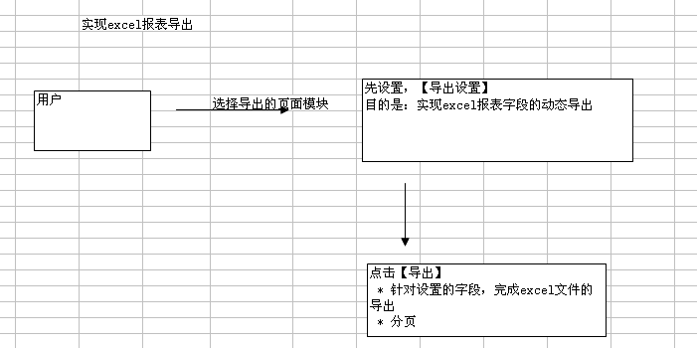

3：JXL报表（导入excel）
（1）添加jxl的核心包，jxl.jar
（2）添加一个java文件（封装好的导入操作），放置到util包下
获取WorkBook对象，使用WorkBook对象获取Sheet[]，再使用每个Sheet[]对象，获取Row，再使用每个Sheet对象获取Column，通过行和列角标，获取对应的Cell
package cn.itcast.elec.util;

import java.io.File;
import java.io.FileInputStream;
import java.io.InputStream;
import java.text.SimpleDateFormat;
import java.util.ArrayList;

import jxl.Cell;
import jxl.CellType;
import jxl.DateCell;
import jxl.Sheet;
import jxl.Workbook;

public class GenerateSqlFromExcel {

/**
* 导入报表Excel数据，生成用户表的数据库导入语句
* @param formFile
* @return list ArrayList
* @throws Exception
*/
public static ArrayList<String[]> generateUserSql(File formFile)
throws Exception {
InputStream in = null;
Workbook wb = null; //jxl的核心对象
ArrayList<String[]> list = new ArrayList<String[]>();

try {
if (formFile == null) {
throw new Exception("文件为空！");
}

in = new FileInputStream(formFile);//将文件读入到输入流中

wb = Workbook.getWorkbook(in);//从输入流中获取WorkBook对象，加载选中的excel文件

Sheet sheet[] = wb.getSheets();//通过workbook对象获取sheet对象，此时sheet对象是一个数组
if (sheet != null) {
for (int i = 0; i < sheet.length; i++) {
int count = i+1;
if (!sheet[i].getName().equalsIgnoreCase("User"+count)) {
throw new Exception("指定文件中不包含名称为User的sheet,请重新指定！");
}
for (int j = 1; j < sheet[i].getRows(); j++) {//使用sheet对象用来获取每1行，从1开始表示要去掉excel的标题
String[] valStr = new String[9];//用数组来存放每一行的数据，9表示每一行的数据不能超过9，可以<=9
for (int k = 0; k < sheet[i].getColumns(); k++) {//使用sheet对象用来获取每1列，从0开始表示从第1列开始
Cell cell = sheet[i].getCell(k, j);//k表示列的号，j表示行的号
String content = "";
if (cell.getType() == CellType.DATE) {
DateCell dateCell = (DateCell) cell;
java.util.Date importdate = dateCell.getDate();/**如果excel是日期格式的话需要减去8小时*/
long eighthour = 8*60*60*1000;
SimpleDateFormat simpledate = new SimpleDateFormat("yyyy-MM-dd HH:mm:ss");
/**在当前日期上减8小时*/
long time = importdate.getTime()-eighthour;
java.util.Date date = new java.util.Date();
date.setTime(time);
content = simpledate.format(date);
} else {
String tempcontent = (cell.getContents() == null ? "" : cell.getContents());
content = tempcontent.trim();
}
valStr[k] = content;//将excel获取到的值赋值给String类型的数组

}
list.add(valStr);
}
}
}

return list;
} catch (Exception e) {
e.printStackTrace();
throw e;
} finally {
if (wb != null) {
wb.close();
}
if (in != null) {
try {
in.close();
} catch (Exception e) {
e.printStackTrace();
}
}
}
}
}

（3）添加一个jsp文件，userImport.jsp（提供excel文件的上传）放置system下
（4）在userIndex.jsp中，添加：
<input style="font-size:12px; color:black; height=20;width=80" id="BT_Export" type="button" value="导入" name="BT_Export"
onclick="openWindow('${pageContext.request.contextPath }/system/elecUserAction_importPage.do','700','400')">&nbsp;&nbsp;

（5）在Action的代码中定义（跳转到导入页面，以及对导入的文件，进行数据校验）
/**
* @Name: importPage
* @Description: 跳转到导入页面（类似文件上传）
* @Author: 刘洋（作者）
* @Version: V1.00 （版本号）
* @Create Date: 2013-11-30（创建日期）
* @Parameters: 无
* @Return: 跳转到system/userImport.jsp
*/
public String importPage(){
return "importPage";
}

/**
* @Name: importData
* @Description: 从excel中读取数据内容，批量导入到数据库中
* @Author: 刘洋（作者）
* @Version: V1.00 （版本号）
* @Create Date: 2013-11-30（创建日期）
* @Parameters: 无
* @Return: 跳转到system/userImport.jsp
*/
public String importData(){
try {
//获取导入的excel文件
File file = elecUser.getFile();
//从excel中读取数据，并将数据存放到ArrayList中
GenerateSqlFromExcel excel = new GenerateSqlFromExcel();
ArrayList<String[]> arrayList = excel.generateUserSql(file);
//定义一个错误的集合List<String>，存放错误信息，如果excel文件存在错误，就将错误的集合的在页面中显示
List<String> errorList = new ArrayList<String>();
//组织PO需要保存的对象ElecUser，每个值进行转换的同时，再进行校验，如果校验出现问题，向errorList中存放记录
List<ElecUser> list = this.userPoList(arrayList,errorList);
//此时表示excel文件中存在错误
if(errorList!=null && errorList.size()>0){
request.setAttribute("errorList", errorList);
}
else{
elecUserService.saveUserFromExcel(list);
}
} catch (Exception e) {
e.printStackTrace();
throw new RuntimeException();
}
return "importPage";
}

/**组织PO需要保存的对象ElecUser*/
private List<ElecUser> userPoList(ArrayList<String[]> arrayList,List<String> errorList) {
//封装结果集数据
List<ElecUser> list = new ArrayList<ElecUser>();
//遍历arrayList
if(arrayList!=null && arrayList.size()>0){
for(int i=0;i<arrayList.size();i++){
String [] o = arrayList.get(i);
//实例ElecUser对象，存放每一行的数据(登录名 密码 用户姓名 性别 所属单位 联系地址 是否在职 出生日期 职位)
ElecUser elecUser = new ElecUser();
/**登录名*/
if(StringUtils.isNotBlank(o[0])){
//校验登录名
String message = elecUserService.checkUser(o[0].toString());
if(message!=null && message.equals("2")){
errorList.add("第"+(i+2)+"行，第"+(0+1)+"列，登录名在数据库中已经存在！");
}
else{
elecUser.setLogonName(o[0].toString());
}
}
else{
errorList.add("第"+(i+2)+"行，第"+(0+1)+"列，登录名不能为空！");
}
/**密码*/
//设置默认密码
if(StringUtils.isBlank(o[1])){
o[1] = "123";
}
//md5加密
MD5keyBean bean = new MD5keyBean();
String md5Password = bean.getkeyBeanofStr(o[1].toString());
elecUser.setLogonPwd(md5Password);
/**用户姓名*/
if(StringUtils.isNotBlank(o[2])){
elecUser.setUserName(o[2].toString());
}
/**性别*/
if(StringUtils.isNotBlank(o[3])){
//数据字典的转换，要求根据数据类型和数据项的值，获取数据项的编号
String ddlCode = elecSystemDDLService.findDdlCodeByKeywordAndDdlName("性别", o[3].toString());
if(StringUtils.isBlank(ddlCode)){
errorList.add("第"+(i+2)+"行，第"+(3+1)+"列，性别在数据字典转换中出现异常！");
}
else{
elecUser.setSexID(ddlCode);
}
}
else{
errorList.add("第"+(i+2)+"行，第"+(3+1)+"列，性别不能为空！");
}
/**所属单位*/
if(StringUtils.isNotBlank(o[4])){
//数据字典的转换，要求根据数据类型和数据项的值，获取数据项的编号
String ddlCode = elecSystemDDLService.findDdlCodeByKeywordAndDdlName("所属单位", o[4].toString());
if(StringUtils.isBlank(ddlCode)){
errorList.add("第"+(i+2)+"行，第"+(4+1)+"列，所属单位在数据字典转换中出现异常！");
}
else{
elecUser.setJctID(ddlCode);
}
}
else{
errorList.add("第"+(i+2)+"行，第"+(4+1)+"列，所属单位不能为空！");
}
/**联系地址*/
if(StringUtils.isNotBlank(o[5])){
elecUser.setAddress(o[5].toString());
}
/**是否在职*/
if(StringUtils.isNotBlank(o[6])){
//数据字典的转换，要求根据数据类型和数据项的值，获取数据项的编号
String ddlCode = elecSystemDDLService.findDdlCodeByKeywordAndDdlName("是否在职", o[6].toString());
if(StringUtils.isBlank(ddlCode)){
errorList.add("第"+(i+2)+"行，第"+(6+1)+"列，是否在职在数据字典转换中出现异常！");
}
else{
elecUser.setIsDuty(ddlCode);
}
}
else{
errorList.add("第"+(i+2)+"行，第"+(6+1)+"列，是否在职不能为空！");
}
/**出生日期*/
if(StringUtils.isNotBlank(o[7])){
Date date = DateUtils.stringToDate(o[7].toString());
elecUser.setBirthday(date);
}
/**职位*/
if(StringUtils.isNotBlank(o[8])){
//数据字典的转换，要求根据数据类型和数据项的值，获取数据项的编号
String ddlCode = elecSystemDDLService.findDdlCodeByKeywordAndDdlName("职位", o[8].toString());
if(StringUtils.isBlank(ddlCode)){
errorList.add("第"+(i+2)+"行，第"+(8+1)+"列，职位在数据字典转换中出现异常！");
}
else{
elecUser.setPostID(ddlCode);
}
}
else{
errorList.add("第"+(i+2)+"行，第"+(8+1)+"列，职位不能为空！");
}
list.add(elecUser);
}
}
return list;
}
（6）将校验出错的结果，在页面中要进行显示，将错误的结果放置到request中在userImport.jsp中定义：
<s:if test="#request.errorList!=null && #request.errorList.size()>0">
<!-- 显示错误信息 -->
<table border="0" width="100%" cellspacing="0" cellpadding="0">
<tr>
<td class="ta_01" align="center" background="${pageContext.request.contextPath }/images/b-info.gif" colspan="4">
<font face="宋体" size="2"><strong>导入失败！错误信息！</strong></font>
</td>
</tr>
<s:iterator value="#request.errorList">
<tr>
<td width="1%"></td>
<td width="15%" align="center">错误信息:</td>
<td width="83%" align="left">
<font color="red"><s:property/></font>
</td>
<td width="1%"></td>
</tr>
</s:iterator>

</table>
</s:if>

（7）excel文件导入的全过程
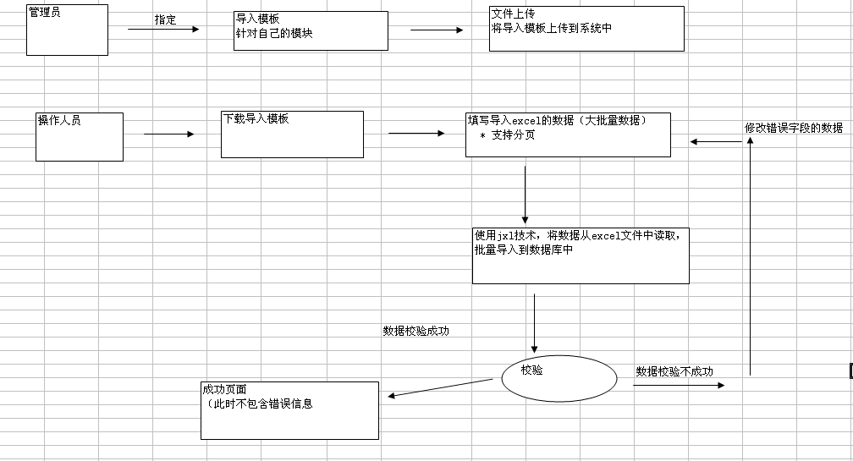

十二：项目第十二天（图形报表+软件生命周期）

1：jfreechart（图形报表）
（1）柱状图：
分析：
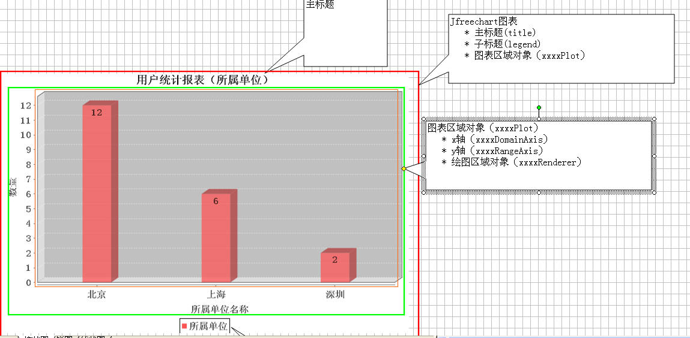
代码：
//构造数据集合
DefaultCategoryDataset dataset = new DefaultCategoryDataset();
dataset.addValue(12, "所属单位", "北京");
dataset.addValue(6, "所属单位", "上海");
dataset.addValue(2, "所属单位", "深圳");
//核心对象
JFreeChart chart = ChartFactory.createBarChart3D(
"用户统计报表（所属单位）", //图形的主标题
"所属单位名称", //X轴外标签的名称
"数量", //Y轴外标签的名称
dataset,
PlotOrientation.VERTICAL, //图形的显示方式（水平和垂直）
true, //是否显示子标题
true, //是否在图形上显示数值的提示
true); //是否生成URL地址

2：线状图
原理：
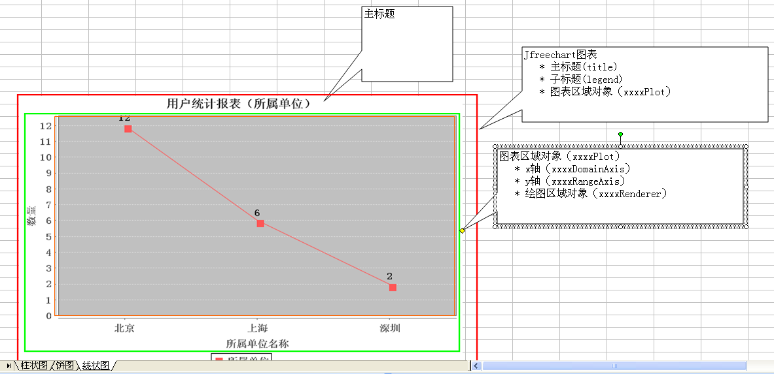
代码：
//构造数据集合
DefaultCategoryDataset dataset = new DefaultCategoryDataset();
dataset.addValue(12, "所属单位", "北京");
dataset.addValue(6, "所属单位", "上海");
dataset.addValue(2, "所属单位", "深圳");
//核心对象
JFreeChart chart = ChartFactory.createLineChart(
"用户统计报表（所属单位）", //图形的主标题
"所属单位名称", //X轴外标签的名称
"数量", //Y轴外标签的名称
dataset,
PlotOrientation.VERTICAL, //图形的显示方式（水平和垂直）
true, //是否显示子标题
true, //是否在图形上显示数值的提示
true); //是否生成URL地址

3：饼图
（1）原理：
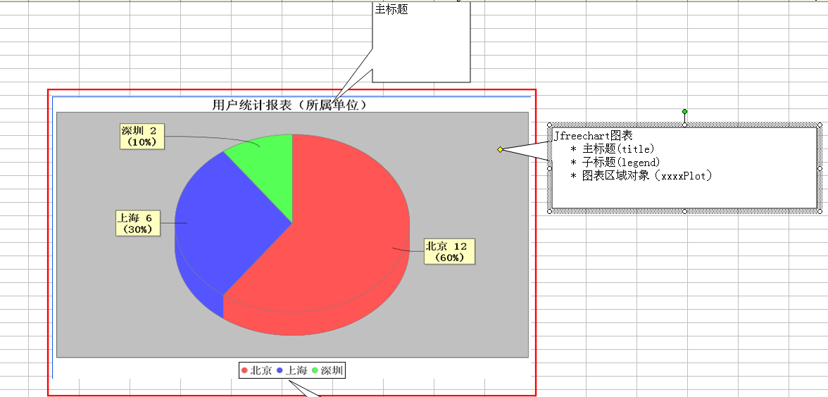

（2）代码
//构造数据集合
DefaultPieDataset dataset = new DefaultPieDataset();
dataset.setValue("北京", 12);
dataset.setValue("上海", 6);
dataset.setValue("深圳", 2);
//核心对象
JFreeChart chart = ChartFactory.createPieChart3D(
"用户统计报表（所属单位）", //图形的主标题
dataset, //数据集合
true, //是否显示子标题
true, //是否在图形上显示数值的提示
true); //是否生成URL地址
（4）如何将jfreechart应用到系统
* 将生成图形生成图片放在到项目的路径下
File file = new File("D:/chart.png");
try {
ChartUtilities.saveChartAsPNG(file, chart, 600, 500);
} catch (IOException e) {
e.printStackTrace();
}

（5）电力系统整合jfreechart
需求：
* 在用户管理中，统计用户在单位下的分布，例如，北京 X人， 上海 X人 深圳 X人

解决方案：
* 使用Jfreechart技术，图型统计
* 构造Jfreechart的数据集合
例如：
dataset.addValue(12, "所属单位", "北京");
dataset.addValue(6, "所属单位", "上海");
dataset.addValue(2, "所属单位", "深圳");

SELECT a.keyword,a.ddlName,COUNT(a.ddlCode) FROM elec_systemddl a
INNER JOIN elec_user b ON a.ddlCode = b.jctID AND a.keyword = '所属单位'
WHERE b.isDuty = '1'
GROUP BY a.keyword,a.ddlName
ORDER BY a.ddlCode asc

（1）导入jar包
jfreechart-1.0.13.jar
（2）定义一个jsp页面
目的是传递文件名，放在request中，用于页面加载
<img src="${pageContext.request.contextPath}/chart/${requestScope.filename}" border="0">
（3）定义Action类查询
public String chartUser(){
//生成图片，放置到chart文件夹下，将文件名称放置到Request对象中，返回
//查询数据库，返回结果
List<Object[]> list = elecUserService.findChartUser("所属单位","jctID");
//使用jfreechart生成图形（柱状图）,放置在项目的chart文件夹下，同时返回文件名
String filename = ChartUtils.createBarChart(list);
request.setAttribute("filename", filename);
return "chartUser";
}
（4）Dao层查询（sql语句）
public List<Object[]> findChartUser(String keyword, String column) {
final String sql = "SELECT a.keyword,a.ddlName,COUNT(a.ddlCode) FROM elec_systemddl a " +
" INNER JOIN elec_user b ON a.ddlCode = b."+column+" AND a.keyword = '"+keyword+"' " +
" WHERE b.isDuty = '1' " +
" GROUP BY a.keyword,a.ddlName " +
" ORDER BY a.ddlCode asc";
List<Object[]> list = this.getHibernateTemplate().execute(new HibernateCallback() {

public Object doInHibernate(Session session)
throws HibernateException, SQLException {
Query query = session.createSQLQuery(sql);
return query.list();
}

});
return list;
}
（5）封装的使用jfreechart生成的工具类
public static String createBarChart(List<Object[]> list) {
//构造数据集合
DefaultCategoryDataset dataset = new DefaultCategoryDataset();
if(list!=null && list.size()>0){
for(Object[] o:list){
dataset.addValue(Double.parseDouble(o[2].toString()), o[0].toString(), o[1].toString());
}
}
//核心对象
JFreeChart chart = ChartFactory.createBarChart3D(
"用户统计报表（所属单位）", //图形的主标题
"所属单位名称", //X轴外标签的名称
"数量", //Y轴外标签的名称
dataset,
PlotOrientation.VERTICAL, //图形的显示方式（水平和垂直）
true, //是否显示子标题
true, //是否在图形上显示数值的提示
true); //是否生成URL地址
//解决主标题的乱码
chart.getTitle().setFont(new Font("宋体", Font.BOLD, 18));
//解决子标题的乱码
chart.getLegend().setItemFont(new Font("宋体", Font.BOLD, 15));
//获取图表区域对象
/**
* 如果不知道对应的图形获取到的是哪个对象的话？3种方式
* 1：使用debug的watch
* 2：使用System.out.println();答应
* 3：查看API
*/
CategoryPlot categoryPlot = (CategoryPlot) chart.getPlot();
//获取X轴对象
CategoryAxis3D categoryAxis3D = (CategoryAxis3D) categoryPlot.getDomainAxis();
//获取Y轴对象
NumberAxis3D numberAxis3D = (NumberAxis3D) categoryPlot.getRangeAxis();
//解决X轴上的乱码
categoryAxis3D.setTickLabelFont(new Font("宋体", Font.BOLD, 15));
//解决X轴外的乱码
categoryAxis3D.setLabelFont(new Font("宋体", Font.BOLD, 15));
//解决Y轴上的乱码
numberAxis3D.setTickLabelFont(new Font("宋体", Font.BOLD, 15));
//解决Y轴外的乱码
numberAxis3D.setLabelFont(new Font("宋体", Font.BOLD, 15));

//改变Y轴的刻度，默认值从1计算
numberAxis3D.setAutoTickUnitSelection(false);
NumberTickUnit unit = new NumberTickUnit(1);
numberAxis3D.setTickUnit(unit);

//获取绘图区域对象
BarRenderer3D barRenderer3D = (BarRenderer3D)categoryPlot.getRenderer();
//让图形变得苗条点
barRenderer3D.setMaximumBarWidth(0.08);

//让数值显示到页面上
barRenderer3D.setBaseItemLabelGenerator(new StandardCategoryItemLabelGenerator());
barRenderer3D.setBaseItemLabelsVisible(true);
barRenderer3D.setBaseItemLabelFont(new Font("宋体", Font.BOLD, 15));

//将生成图形生成图片放在到项目的chart路径下
String path = ServletActionContext.getServletContext().getRealPath("/chart");
//文件名（格式：年月日时分秒）
String filename = DateFormatUtils.format(new Date(), "yyyyMMddHHmmss")+".png";
File file = new File(path+"/"+filename);
try {
ChartUtilities.saveChartAsPNG(file, chart, 600, 500);
} catch (IOException e) {
e.printStackTrace();
}
return filename;
}

2:FCF报表
FCF报表
* 需求：统计人员信息，用户中的男女比例
Sql语句：
SELECT a.keyword,a.ddlName,COUNT(a.ddlCode) FROM elec_systemddl a
INNER JOIN elec_user b ON a.ddlCode = b.sexID AND a.keyword = '性别'
WHERE b.isDuty = '1'
GROUP BY a.keyword,a.ddlName
ORDER BY a.ddlCode asc

* 解决方案，使用FCF报表统计
* 将查询的数据，要组织成XML格式
<graph caption='用户统计报表(性别)' xAxisName='男女比例统计' bgColor='FFFFDD' yAxisName='unit' showValues='1' decimals='0' baseFontSize='18' maxColWidth='60' showNames='1' decimalPrecision='0'>
<set name='男' value='11' color='AFD8F8'/>
<set name='女' value='18' color='AFD8F8'/>
</graph>

详情看技术资料中
jfreechart\炫，文档：JFusionChart使用帮助手册.doc

3：软件生命周期

合同控制
流程 | 步骤
合同控制 | 内部立项批准单
合同控制 | 招标书评审记录
合同控制 | 投标书评审记录
合同控制 | 合同评审记录

（以下步骤是客户方要进行的步骤！不作为开发方的研究范畴）
内部审核控制
不合格产品控制
纠正和预防措施控制
信息系统硬件集成控制
采购控制
第三方软件测试控制

需求开发过程
流程 | 步骤
需求开发过程 | 需求开发计划
需求开发过程 | 用户需求调研记录  - 记录客户的要求  - 要做一个什么系统  - 客户想通过系统做什么事情  - 搜集客户的相关工作的文件  - 搜集需要通过系统需要查看哪些数据（这些数据往往就是数据库表和字段创建的依据）
需求开发过程 | 用户需求说明书  - 根据调研记录，写用户需求
需求开发过程 | 软件需求规格说明书  - 为项目设计做准备，将需求整理出来  - 注意写文档以需求为主  - 填写业务需求，技术需求，性能需求  - 再填写需求文档时，注意用表格的形式填写数据结构（为后续数据库的设计做准备）
需求开发过程 | 需求分析报告

项目计划过程（并行在需求过程中）
流程 | 步骤
项目计划过程 | 项目估算书
项目计划过程 | 项目计划
项目计划过程 | 采购计划

项目设计过程
流程 | 步骤
项目设计过程 | 开发计划
项目设计过程 | 概要设计说明书（100页）  - 根据《软件需求规格说明书》，参考同类项目的建设经验，组织相关人员进行概要设计  - 根据需求，填写对应需求的设计方案（功能设计、性能设计）  - 图和表要居多，用来做系统的设计  - 用例图、流程图（使用Visio，Rase）  - 根据概要设计分出的模块，设计原型，从而设计数据库的表，为开发做准备  - 安全设计，包括数据库要定期备份（3,5天之间备份一次）。必须要证数据的准确性
项目设计过程 | 详细设计说明书（至少500页）  - 包括：系统原型，包括数据库的设计，包括用户需求，包含对需求的设计，感觉图形要多，页面的效果要出来  - 项目源代码其中包括多少类，每个类如何出来，Service要有多少方法（新增设备，编辑设备），DAO有多少操作方法（save(),update()）  - 项目上线之前提供即可。
项目设计过程 | 数据库设计说明书  - 建立关联关系（单表，一对多，多对多，一对一）  - 亮点：  - 文件上传（将文件上传的表分出去）  - 导出设置  * 数据库设计：采用powerDecisioner工具

项目实现过程
流程 | 步骤
项目实现过程 | 代码编写规范  - 代码编写  - 代码集成（svn）  - 编写文档  - 单元测试
项目实现过程 | 代码抽查记录
项目实现过程 | 程序清单
项目实现过程 | 发布说明书
项目实现过程 | 用户手册
项目实现过程 | 系统安装手册
项目实现过程 | 集成报告

项目测试过程
流程 | 步骤
项目测试过程 | 集成测试计划
项目测试过程 | 集成测试用例
项目测试过程 | 集成测试报告  - 使用软件工具（iTest），测试人员填写测试的错误信息，发送给张三，张三登录系统，查看并解决自己的问题，解决完问题回退，由测试在进行测试，逐渐将系统bug全部解决
项目测试过程 | 确认测试计划
项目测试过程 | 确认测试用例
项目测试过程 | 确认测试报告  - 与客户对系统做确实，看是否功能合理
项目测试过程 | 性能测试计划
项目测试过程 | 性能测试用例
项目测试过程 | 性能测试报告  * 功能测试：对每个功能点的测试  * 压力测试，使用工具，LR（loaderRunning）
项目测试过程 | 第三方测试  * 摄像头，照相机
项目测试过程 | 产品缺陷清单

软件发布
流程 | 步骤
软件发布 | 软件发布单

项目实施过程
流程 | 步骤
项目实施过程 | 实施计划
项目实施过程 | 安装配置清单
项目实施过程 | 运行维护手册
项目实施过程 | 生产环境部署
项目实施过程 | 实施工作报告
项目实施过程 | 问题汇总与答复
项目实施过程 | 用户培训计划
项目实施过程 | 用户培训考核
项目实施过程 | 培训总结  - 技术支持  - 搜集客户的需求，判断是否可改（多与公司进行沟通）  - 涉及到版本更新（后半夜）

项目验收过程
流程 | 步骤
项目验收过程 | 项目验收报告

（以下步骤是客户方要进行的步骤！不作为开发方的研究范畴）
需求管理过程
评审过程
项目监控过程
风险管理过程
配置管理过程
质量保证过程
度量分析过程
决策分析过程
过程改进过程
培训过程

4：简历
1：适当夸张，但是不能夸大
2：写简历的时候，简历上怎么写，面试上就要怎么说（会写会说）
3：准备简历的时候，体现你对软件周期了解，有团队合作开发努力，有语言表达能力
4：工作经历和项目经验，要按照时间的降序排列。面试的时候，往往面试官会问你最后做完的项目
5：除了会写代码，还要会文档:
6：写简历，不一定非要这个项目用到什么技术就写什么技术。我们学过的技术，都可以整合到系统中（spring调度器：备份数据库，javamail，如果监控出现异常，为选择的用户发送邮件）

